BAB I
PENDAHULUAN

A. Latar Belakang Masalah
Sejak kecil murid tunarungu. ia tidak mampu mendengar, menangkap kata-kata atau pembicaraan orang lain melalui pendengaranya,ia hanya mampu melihat atau menangkap pembicaraan orang lain atau lawan bicara melalui gerak bibir dengan kemampuan daya lihat (mata). Indra matalah yang memngalih fungsi atau menutupi hal-hal yang kurang terdengar, yang tidak di dapat mealui pendengaranya.
Dengan kata lain, ketunarunguan membawa implikasi terhadap hal-hal yang khas dan kompleks, sehingga mempengaruhi pendidikan dan kehidupanya.terutama secara nyata tanpak dalam aspek bahasanya, aspek intelengensi (kecerdasan), dan aspek sosialnya. Jadi jelas bahwa kerusakan pendengran mengakibatkan dampak-dampak yang saling mengait antara dampak yang satu dengan dampak yang lainnya. Dengan demikian ketunarunguan membawa dampak pada perkembangan aspek bahasa motorik dan intelegensi.
Komunikasi dapat secara aktif (bicara) maupun pasif (membaca, mengerti, memahami pembicaraan orang lain) berkembang karena didukung oleh alat pendengaran. Terhambatnya komunikasi disebabkan karena adanya kelainan pada organ atau alat pendengaran, organ pendengaran meliputi: telinga luar, tengah, dan dalam merupakan penerima segala informasi pada saat seseorang melakukan komunikasi. Kurangnya kemampuan Murid tunarungu disebabkan sebagian Murid terbiasa menggunakan bahasa isyarat ketika berkomunikasi dengan teman di sekolahnya. Memang penggunaan bahasa isyarat tidak disalahkan, tetapi keterampilan berbahasa lisan wajib dikuasai oleh Murid tunarungu agar mereka dapat dengan mudah bersosialisasi dengan orang normal di lingkungan ia berada. Adapun hambatan yang diamati dan ditemukan peneliti setelah melakukan observasi di SLB Negeri Pinrang pada tanggal 1 Januari 2017, yaitu:
- Murid belum mampu mengucapkan konsonal dental “t” dalam pengajaran bina wicara dikategorikan tidak tuntas pada murid tunarungu kelas dasar II di SLB Negeri Pinrang.
- Guru kurang mengoperasikan stimulasi visual bina wicara di sekolah sehingga pelajaran bina wicara tidak dapat dimaksimalkan untuk murid tunarungu kelas dasar II di SLB Negeri Pinrang.
- Murid tunarungu kelas dasar II di SLB Negeri Pinrang tergolong tunarungu kurang pendengaran karena mereka masih memiliki potensi pendengaran dan juga masih dapat mengeluarkan suara.
- Murid mengalami ketunarunguan sejak kecil dan disebabkan sesudah murid dilahirkan (post natal)infeksi saluran pendengaran, akibat keluar cairan kental ditelinga.
- Pada saat murid diperkenalkan alat penunjang bina bicara di sekolah, mereka sangat tertarik dan antusias untuk menggunakan alat tersebut.
- Murid harus mengunakan alat bantu dengar ITE Akson K-88 sehingga murid mampu mendengar dan meniru konsonan dental “t” yang akan dilatih
Indra pendengarnya Murid tunarungu, tidak dapat dimanfaatkan secara penuh, sulit mengembangkan kemampuan bicaranya, sehingga merupakan kendala dalam berkomunikasi. Murid Tunarungu dengan segala keterbatasan yang ada dituntut untuk hidup dan dapat mengkomunikasikan diri dengan lingkungan.
Maka dari itu proses pembelajaran pada murid tunarungu kelas dasar II di SLB Negeri Pinrang, penguasaan bahasa lisan harus diutamakan sehingga latihan bina wicarayang penulis akan berikan kepada murid tunarungu kelas dasar II berupa pengajaran kata yang pelaksanaannya menjadi bagian dari pengajaran bahasa dan harus diberikan sejak dini. Latihan bina wicara tidak hanya dilakukan di dalam kelas atau di ruang khusus, melainkan bisa juga di lakukan diluar kelas (non formal). Latihan bina wicara merupakan kegiatan berproses yang bersifat terus menerus, Berkesinambungan dan memerlukan tenaga pelaksana yang aktif dan kreatif, serta bersikap ramah, guru dituntut pula menguasai metode babling/ meraban dan kemampuan menggunakan metode babling dalam latihan bina wicara agar murid tunarungu dapat memaksimalkan potensi pendengaran yang mereka miliki sehingga organ bicaranya lebih terlatih.
Murid mengalami hambatan berkomunikasi atau mengucapkan konsonan dental “t” dalam kehidupannya, terutama kemampuan bicara. Kemampuan bicara yang sulit diucapkan oleh murid tunarungu kelas dasar II di SLB Negeri Pinrang adalah mengucapkan konsonan dental “t” dan kata. Murid tunarungu sulit untuk bicara di samping adanya kelainan pada organ pendengaran juga kelainan organ bicaranya.
Beranjak dari hal tersebut di atas penulis tertarik untuk membahas masalah yang berjudul “Penerapan Bina wicara untuk Meningkatkan Kemampuan Konsonan Dental “t” Pada Murid Tunarungu Kelas Dasar II di SLB Negeri Pinrang”.
B. Rumusan Masalah
Berdasarkan latar belakang masalah tersebut di atas, maka rumusan masalah dalam penelitian ini adalah:
- Bagaimanakah kemampuan bicara dental “t” pada murid tunarungu kelas dasar II di SLB Negeri Pinrang sebelum menggunakan bina wicara?
- Bagaimanakah kemampuan bicara dental “t”pada murid tunarungu kelas dasar II di SLB Negeri Pinrang setelah menggunakan bina wicara?
- Bagaimanakah peningkatan kemampuan dental “t”pada murid tunarungu kelas dasar II di SLB Negeri Pinrang sebelum dan sesudah mengunakan bina wicara?
C. Tujuan Penelitian
Berdasarkan rumusan masalah maka tujuan dari penelitian ini adalah untuk mengetahui hasil:
- Untuk mengetahui kemampuan bicara konsonan dental “t” pada murid tunarungu kelas dasar II di SLB Negeri Pinrang sebelum penerapan bina wicara.
- Untuk mengetahui peningkatan kemampuan bicara konsonan dental “t” pada murid tunarungu kelas dasar II di SLB Negeri Pinrang setelah penerapan bina wicara.
- Untuk mengetahui peningkatan kemampuan bicara konsonan dental “t” pada murid tunarungu kelas dasar II di SLB Negeri Pinrang sebelum dan setelah penerapan bina wicara.
D. Manfaat Penelitian
- Manfaat Teoritis
- Bagi praktisi pendidikan, dapat dijadikan bahan informasi dalam pengembangan ilmu pendidikan, khususnya pada pendidikan luar biasa menyangkut pengembangan layanan bagi murid berkebutuhan khusus pada umumnya murid tunarungu pada khususnya.
- Bagi peneliti lain, dapat dijadikan bahan masukan dalam meneliti dan mengembangkan peubah berkaitan dengan penerapan bina wicara.
- Manfaat Praktis
- Bagi sekolah, sebagai salah satu bahan informasi dalam menentukan kebijakan dalam penerapan metode babling/meraban dalam bina wicara bagi murid berkebutuhan khusus terutama murid tunarungu.
- Bagi guru, dapat dijadikan sebagai salah satu bahan masukan dalam menyusun program dan menerapkan metode babling/meraban dalam bina wicara bagi murid berkebutuhan khusus terutama murid tunarungu.
- Bagi murid, dapat dijadikan sebagai salah satu bahan yang mejadi sasaran untuk melalukan bina bicara dengan metode babling/meraban bagi murid berkebutuhan khusus terutama murid tunarunggu.
- Bagi orang tua, dapat dijadiakan salah satu bahan masukan dalam penyusunan dan menerapakan metode babling/meraban dalam bina bicara bagi murid berkebutuhan khusus terutama murid tunarunggu.

BAB II
TINJAU PUSTAKA, KERANGKA PIKIR DAN PERTANYAAN PENELITIAN

A. Tinjau Pustaka
1. Tinjau Bina wicara
a. Pengertian Bina Bicara
Bina bicara terdiri dari dua kata bina dan bicara, bina artinya adanya upaya meningkatkan hasil dari apa yang dimiliki, kemudian, dalam usaha meningkatkan ucapan yang dimiliki disertai upaya meluruskan dan mengoreksi kesalahan ucapan dan membetulkan sampai ucapan itu dtangkap, dipahami dan diinterpretasikan menjadi bahasa yang bermakna oleh orang lain.
Bina bicara merupakan suatu upaya untuk tindakan, baik perbaikan upaya koreksi atau pelurusan dalam mengucap bunyi-bunyi bahasa dalam rangkaian kata-kata oleh orang mengajak atau diajak bicara.

Menurut Blue (Welman dan Mc Laughlin, 1983) bicara adalah:
sarana otot dan syaraf manusia untuk menyampaikan bahasa.

Bicara yaitu kemampuan mengucap bunyi-bunyi artikulasi atau kata-kata untuk mengekspresikan, menyatakan serta menyampaikan pikiran, gagasan, atau perasaan.

Menurut Andayaningsih (2009: 10) bicara adalah:
Media komunikasi secara oral yang menggunakan symbol-simbol linguistik yang terorganisasikan antara pernafasan, phonasi, artikulasi dan resonasi dalam memproduksi bunyi-bunyi bahasa yang digunakan sebagai media komunikasi sehingga saling mengerti dan dimengerti.

Nuring (2008: 1) mengemukakan bahwa “bina wicara adalah serangkaian upaya sistematis yang sengaja dilakukan oleh tenaga bina bicara atau guru dengan keterampilannya kepada anak tunarungu agar dapat berkomunikasi dengan baik di lingkungannya”.
Bina bicara adalah pemberian latihan pengucapan bunyi-bunyi bahasa mulai dari konsonan, vocal, maupun diftong.latihan bicara adalah latihan yang diberikan seorang guru untuk memperbaiki dan mengetahui kesulitan-kesulitan maupun hambatan-hambatan yang dialami oleh anak tunarungu.
Menurut Sadjaah (2000: 41) bina bicara adalah:

Bina wicara adalah suatu rangkaian usaha yang meliputi proses annanese dan tindakan bina berupa latihan-latihan yang diberikan kepada semua penderita gangguan bicara, sehingga mereka mendapatkan kemampuan untuk mengadakan komunikasi secara wajar dan tidak menimbulkan gangguan dalam kehidupannya.

Menurut Cristal (2013:122) bina bicara adalah:

Bina biara adalah sebagai suatu rangkaian usaha untuk mengikuti proses anamnese dan tindakan terapi berupa latihan-latihan yang diberikan pada semua penderita gangguan bicara dan bahasa, sehingga mereka mendapatkankemampuan untuk mengadakan komunikasi secara wajar dan tidak menibulkan gangguan dalam kehidupanya. Anamnese dimaksudkan sebagai kegiatan mengupulkan data untuk memulai dan menentukan macam kelainan yang diderita seseorang, baru kemudian menentukan/memilih terapi akhli dalam bidang terapi bicara yaitu speech tharapist.

Menurut Edward Blackhurst dan William H. Berdine (2013:122) bina bicara adalah:

Bina bicara yaitu usaha penyembuhanterhadap seorang ganguan bahasa.

Menurut Chomssky (1989: 122) bina bicara adalah:

Bina bicara diartikan secara arti kata membangun bahasa atau membentuk bahasa. Dikatakan membangun dan membantuk sesuatu, menjelaskan bahwa sesuatu yang dibentuk merupakan kebutuhan sebagai akibat sesuatu tu belum ada (belum terbentuk) jadi apabilah di kenakan, kepada kondisi murid tunarungu yang bahasa belum terbentuk, dengan di berkan pembinaan yang efektif dan efisien maka ucapan akan terbentuk dengan pola-pola bunyi bahasa yang benar.

Sedangkan menurut Andyaningsih (2009: 30) bina bicara adalah:

Bina wicara merupakan suatu usaha untuk menolong anak-anak yang mempunyai kesukaran, kurang sempurna berbicara, agar dapat berbicara dengan baik, sesuai dengan norma-norma bahasa lingkungannya, dan bahasanya dapat diterima oleh masyarakat.

Berdasarkan pendapat di atas maka dapat disimpulkan bahwa bina wicara adalah suatu aktivitas terorganisir dengan sarana otot dan syaraf manusia sebagai sarana media komunikasi untuk menyampaikan bahasa sehingga saling mengerti dan dimengerti.

b. Metode Pengajaran Bina wicara
Metode dan pendekatan yang digunakan oleh Peneliti dalam pembinaan pengajaran bina wicara bagi murid tunarungu menurut Avandino (1981: 150) yaitu:
- Metode kata lembaga, metode ini disebu metode per kata, yang disajikan kepada murid bahan (materi) kata-kata yang tujuannya murid mampu mengucapkan keseluruhan bunyi-bunyi bahasa dalam bentuk kata sehingga murid lebih mudah mengingat makna kata yang dimaksud.
- Metode suara ujaran (fenom), metode mengajarkan rentetan fenom (bunyi bahasa) agar bunyi bahasa oleh alat bicara bisa jaelas dan dipahami seperti a diucap a dan b diucap b.
- Metode Bermain, Kadang untuk menarik minat Murid belum cukup bila hanya diawali percakapan, tetapi harus diajak bermain terlebih dahulu. Kegiatan bermain ini juga membawa Murid ke dalam situasi yang tidak formal, sehingga lebih merangsang Murid untuk lebih spontan dan tidak cepat lelah atau bosan.
- Metode Meraban atau Babling, Peneliti menggunakan suku-suku kata dan kata dari berbagai konsonan dengan variasi vocal. Suku kata diambil dari kata-kata materi latihan, lalu diulang-ulang beberapa kali.
- Metode Reaktif, Reaksi dari Murid diambil dan dikembangkan dalam kegiatan latihan, baik berupa ucapan maupun rabanan. Hal ini dimaksudkan agar apa yang dapat dilakukan Murid akan menjadi dasar latihan selanjutnya.
- Metode Imitasi atau Meniru, Daya atau kemampuan meniru si Murid digunakan serta dikembangkan dalam latihan kemampuan meniru ini dilakukan sesuai dengan apa yang dapat dia lihat, dia rasakan atau dia dengar. Seperti menirukan ucapan berupa rabanan, kata-kata, kelompok kata atau kalimat dengan kemampuannya.
Penelitian ini. metode atau pendekatan bina wicara yang diterapkan oleh peneliti ialah metode meraban atau babling. Dalam penerapannya murid dibimbing untuk menyebutkan kata yang telah dipersiapkan oleh peneliti. Dalam pelaksanaannya muridmenyebutkan kata dengan bantuan Alat Bantu Dengar dan beberapa alat penunjang dalam proses bina wicara. Latihan ini dilakukan secara oral tidak boleh menggunakan bahasa isyarat.
Metode bablingh ini dikembangkan oleh Avondino (1981-1924: 150). Dasar metode ini menekankan kepada kemahiran ucapan yang dimiuliki anak, dimana anak dibina mulai dari kata yang diucapkan anak, kemudia menekankan latihan ucapan suklu kata (osillaba) dan latihan irama suara (voice rhytem) serta latihan control nafas, selain itu melatihan kata-kata secara berulang-ulang, sampai tingkat keberhasilan tertentu. Adapun teknik latihan sebagai berikut:
1. latihan mungucapkan latihan suku kata tunggal dalam kelompok fonem, Sebagai contoh /a-da, a-pi/ a-da, i-kan/ i-bu, i-da/ dan lain-lain.
2. latihan dari dua buah suku kata dengan penekanan pada pengucapan dua suku kata dengan penekanan pada pengucapan suku kata kedua, misalnya: /a-ku/ a-ki/ i-bu / a-bu/ dan lain-lain.
3. latihan pengucapan dua buah suku kata, diawali huruf konsonan, seperti kata: / pa-ku / pa-pi / pa-di / dan sebagainy.
Metode babling adalah metode yang menekankan kepada kemahiran ucapan yang di miliki oleh murid, dimana murid dibina mulai dari kata yang di ucpkan murid kemudian menekankan latihan ucapan suku kata (Osillaba) dan latihan irama suara (voice rhytem) serta latihan kontrol napas. Selain itu, melatih kata-kata secara berulang ulang sampai tingkat keberhasilan tertentu.
Tujuan metode babling adalah untuk meningkatkan kemampuan pengucapan konsona dental “t” pada murid tunarungu kelas dasar II di SLB Negeri pinrang.
Adapun langkah-langkah penerapan metode babling/meraban sebagai berikut:
- Latihan mengucapkan suku kata tunggal dalam kelompok vonen,sebagai contoh /te- m-bo-k / to-pi/ dan lain-lain.
- Latihan mengucapkan dari dua buah suku kata dengan penekanan pada mengucapkan suku kata kedua, misalnya : / ta-s/ ta-li/ dan lain-lain
- Latihan mengucapkan dua buah suku kata diawali dengan huruf konsonan dental “t” sepert kata/ to-pi / ta-li / dan sebaagainya

c. Tujuan Pengajaran Bina wicara
Tujuan pengajaran Bina wicara Edja Sadja’ah (2013: 122) dapat dibedakan menjadi 2(dua) yaitu tujuan khusus dan tujuan umum.
- Tujuan khusus pengajaran bina wicara yaitu:
  - Agar murid dapat membentuk fonem.
  - Agar murid dapat mengucapkan kata (bicara dengan benar).
  - Agar murid dapat bicara dengan irama, tekanan, dan intonasi yang tepat.
  - Agar murid dapat mengucapkan kata, kelompok kata, kalimat dengan artikulasi yang jelas disertai irama.
  - Agar murid mampu menyadari kesalahannya dan mampu memperbaiki ucapannya sendiri.
  - Agar murid mampu mengontrol cara bicaranya sendiri.
  - Agar murid terampil berkomunikasi secara oral.
- Tujuan umum pengajaran Bina wicara yaitu:
  - Murid mampu mengucapkan kata bahasa Indonesia dengan lafal yang wajar.
  - Murid mampu melafalkan kalimat bahasa Indonesia dengan intonasi (irama oral) yang wajar dan sesuai dengan konteksnya.
  - Murid memperoleh manfaat menyimak.
  - Murid memperoleh kepuasan dan kesenangan bicara.
  - Murid dapat mengucapkan kosa kata dan mengkomunikasikannya.

Berangkat dari berbagai batasan tentang murid tunarungu yang membutuhkan pembinaan dan pembentukan ucapan/bicara tunarungu dibedakan menjad dua kategori, yaitu tuli dan kurang dengar. Yang di katakan tuli adalah mereka yang indra pendengaranya mengaami kerusakan dalam taraf berat, sedangakan kurang dengar adalah mereka yang indra pendengaranya mengalami kerusakan, akan tetapi masih berfungsi untuk mendengar, baiknya dengan alat bantu mendengar maupun tidak dengan demikian yang di sebut murid tunarungu adalah murid yang mengalam kekurangan atau kehilangan kemampuan mendengar yang di sebut oleh kerusakan atau tidak berfungsinya sebagian atau seluruh alat pendengaranya sehingga ia mengalam hambatan dalam bahasa/bicaranya
Bahasa di wujudkan secara lisan melalui bicara. Hambatan bahasa/bicara murid tunarungu membutuhkan binaan dan pembentukan dalam bidang bahasa/bicara sesegara mungkin. Pembinaaan sesegera mungkin mempunyai maksud agar murid tunarungu mampu berbahasa/bicara untuk kepentingan yang luas dalam kehidupanya
Selanjutnya, secara terincih tujuan pemberian bina bicara bagi murid tunarungu di uraikan sebagai berikut :
- Tujuan bina bicara : agar murid tunarungu memiliki dasar ucapan yang benar, artinya murid tunarungu mampu memiliki pola-pola ucapan bunyi bahasa indonesia yang benar atau standar
- Tujuan bina bicara : agar murid tunarungu mampu membentuk bunyi bahasa vokal dan konsonan yang benar artinya bahwa dengan dibina bicaranya, murid tunarungu di harapkan mampu membentuk vokal dan konsonan yang benar dalam rangakaian/susunan kata-kata dengan tujuan dapat di mengerti orang lain,karna bagi murid tunarungu dalam mengucapkan vokal atayu pun konsonan memiliki keterbatasan –keterbatasan. Menurut tata bahasa indonesia, bunyi huruf dapat dibedakan antara vokal diftonga, dan konsonan.
- Bunyi vokal adalah bunyi bahasa yang arus udaranya tidak mengalami rintangan dan kesulitanya di tentukan oleh tiga faktor : tinggi /rendahnya posisi lidah, bagian lidah yang dinaikan,dan bentuk bibir pada pembentukan vokal tersebut.saat vokal di ucapakan, lidah dapat dinaikan atau di turunakan bersama rahan. Bagaian lidah yang di naikan atau di turunkan itu dapat di bagaian depan,, tengah atau belakanganya dalam bahasa indonesia terdapat lima vokal yaitu/ a / , / i / , u / e /, dan / o /.
- Bunyi diftong atau vokal rangkap terjadi jika dua vokal yang terjadi berurutan harus dalam satu suku kata menciptkan bunyi luncuran (bunyi yang berubah kualitasnya) yang berbeda dengan lafal bunyi aslinya. Adapun contoh diftong berikut ini tembok, kertas, topi
d. Materi yang Dipersiapkan dalam Pengajaran Bina wicara
Adapun langkah-langkah pelaksanaan pengajaran bina wicara menurut Andyaningsih(2009: 67), yaitu:
- Tahap pertama, murid memasuki ruang bina wicara.
- Selanjutnya, peneliti mempersilakan klien atau murid untuk duduk. Setelah itu, peneliti memeriksa apakah murid sudah bisa mendengar suara yang Ia ucapkan atau belum. Jika belum, peneliti meningkatkan volume melalui peralatan yang tersambung dari microphone ke Alat Bantu Dengar (ABD) murid. Setelah murid menyatakan dapat mendengar suara, barulah peneliti melanjutkan bina ke tahapan berikutnya.
- Peneliti mempersilakan murid untuk bicara sesuai dengan keinginan murid. Misalnya, Klien atau murid bercakap-cakap dengan peneliti tentang adiknya yang berulang tahun.
- Mengidentifikasi kemampuan murid mengucapkan “t”. Pada tahap ini, peneliti memerintahkan murid untuk mengucapkan “t”. Peneliti juga meminta murid untuk membuat kata yang mengandung huruf “t”. Klien atau murid berhasil membuat kata “Topi” (“t” di awal), “Batu” (“t” di tengah), dan “Sikat’ (“t” di akhir).
- Tes membedakan bunyi. Pada tahap ini, peneliti memerintahkan murid untuk menentukan panjang pendek kata yang peneliti ucapkan, sesuai dengan suku kata dari kata tersebut. Misalnya : peneliti mengucapkan : dingin → kedinginan, murid mengucapkan : ta-ta → ta-ta-ta-ta.

Selain tes panjang-pendek kata, pada tes membedakan bunyi, murid juga bisa diminta untuk menentukan tinggi-rendah bunyi (antara huruf vokal, terutama huruf I (bernada tinggi) dan huruf A (bernada rendah), serta keras-lemah bunyi.Kata-kata dalam kalimat yang digunakan oleh peneliti dalam bina wicara adalah kata-kata yang sudah diketahui oleh murid, yang sudah mereka pelajari di dalam kelas. Jadi, peneliti bekerja sama dengan guru di kelas untuk mengetahui sebanyak apa kosakata yang dimiliki oleh murid.
Munurut Sardjono (2000: 124), murid tunarungu yang akan menjalani bina wicara akan pembelajaran dan evaluasi yang berupa:
- Tes pemahaman. Tes ini dilakukan dengan menggunakan kalimat tanya, seperti: “dimana kamu tinggal?”
- Tes menceritakan gambar secara spontan. Pada tes ini, muridakan diberikan suatu gambar dan Ia bebas untuk menceritakan gambar tersebut sesuai dengan penafsirannya terhadap gambar tersebut.

Pelaksanaan pengajaran bina wicara pada penelitian ini yang diberikan kepada murid tunarungu yaitu:
- Prabicara yang diterapkan dalam simulasi dialog percakapan
- Latihan keterarah wajahan.
- Latihan pelemasan organ bicara.
- Latihan pernafasan.
- Latihan pembentukan suara.
- Pembentukan fonem pada posisi awal, tengah, dan posisi akhir.
- Pembentukan, perbaikan, dan penyadaran irama, tekanan, dan nada.
e. Pengajaran Bina wicara Bagi Murid Tunarungu
Pengajaran bina wicara di SLB NEGERI PINRANG mengutamakan kemampuan bicara, agar murid tunarungu dapat berbicaradan dapat diterima oleh masyarakat.Oleh karena itu usahauntuk membina dan mendidik murid tunarungu diawali dengan memberi alat komunikasi yang utama, yaitu kemampuan bicara.
Kemampuan bicara merupakan sistem kompleks untuk mengkreasikan maknamelalui konvensi sosial bersama.Sebelum anak-anakmasuk sekolah dasar, mereka belajar bicara melalui lingkungan sekitarnya.
Mereka memahami apa yang dikatakan kepada mereka, dan mereka berbagiide dengan lainnya melalui bicara. Pada usia tiga atau empat tahun, anak-anak meningkatkan sistem kompleks bahasa asli mereka, memahami kalimatyang belum pernah mereka dengar sebelumnya dan mengkreasikan kalimatyang belum pernah mereka sebut sebelumnya. Anak kecil tidak”memikirkan” bagaimana cara berbicara.Pengetahuan berbicara tersebutmeningkat tanpa disadari, melalui tingkatan pengembangan mentalsebagaimana mereka mempelajarai bicaradari lingkungan sekitar mereka. Untuk keterampilan bicara,murid tunarungu memanfaatkan semua saluran indra yang masih berfungsi.Pada permulaan belajar berbicara dan penambahan setiap kosakata harusdiawali dengan pengalaman-pengalaman atau penghayatan langsung dankonkrit, baik yang ditemukan di dalam maupun di luar sekolah.Muridakan lebih cepat mengerti pembicaraan dan maknanya apabila dibantu olehpengalamannya.
Dalam hubungan itu, pengajaran bina wicara bagi murid tunarungu harus dihubungkan dengan apa yang dilihat, yang dikerjakan, yang dirasakan,atau yang dihayati oleh murid. Tuntutan terhadap susunan kalimat, artikulasi,suara ucapan yang baik jangan sampai mengakibatkan mereka engganberekspresi secara spontan.Kewajiban gurulah membimbing spontanitas murid dengan baik. Guru harus mampumengembangkan semangat murid untuk bersikap suka berbicara.
Adapun prinsp-prinsp dan prosedur dalam bina bicara yaitu :
a. prinsip bina wcara
1. Prinsip keterarahan wajah dalam menyampaikan materi pelajaran, guru harus berdiri di depan sehingga wajah guruh khusunya mulut guru dapat di lihat oleh murid tunarungu tanpa berhalangan apapun sehingga murod tunaungu dapat memahami apa yang di sampaikan oleh guru..
2. Prinsip keterarahan suara, bagi murid tunarungu suara tidak perlu keras dan kencang namun guru harus berbicara jelas dengan artikulas yang tepat sehingga dapat di paham oleh murid tunarungu.
3. Prinsip intersubyektifitas, dalam pembelajaran guru dan murid sebagai unsur yang penting harus dapat membangun suatu kesamaan dalam proses pengamatan apa yang akan di ucapkan oleh murid dengan perantaran visualnya harus segera di respon dan di bahasakan kembali oleh guru.
4. Prinsip kekonkritan, dalam memberikan pembelajaran kepada murid tunarungu harus konkrit hal ini di karena murid tunarungu daya abstraksinya rendah di bandingkan anak mendengar karna minimnya bahasa yang dimiliki.
b. prosedur bina wicara
- Deteksi bunyi musik/irama, tujuan dari deteksi bunyi yaitu menyadari adanya bunyi bunyian, bunyi suara manusia dan bunyi suara binatang terprogram
- Indentifikasi bunyi/irama , tujuan dari indentifikasi bunyi yaitu murid dapat menyebutkkan ciri-ciri dari bunyi tertentu dan mampu mengenali bunyi-bunyi yang di perdegarkan melalui suara manusia secara terprogram.
- Komprensi (pemahaman) bunyi/irama, tujuan dari komprensi bunyi yaitu murid dapat memahami dan melakukan perintah dan sesuai bunyi yang di perdengarkan.
- Rangkuman, tujuan dari deteksi bunyi yaitu murid menyadar bunyi-bunyian, bunyi suara manusia dan bunyi suara binatang secara terprogram.
2. Hakikat Kemampuan Bicara
a. Pengertian Kemampuan bicara
Kemampuan bicara adalah kemampuan mengucapkan buny-bunyi artikulasi atau kata-kata untuk mengekspresikan, menyatakan serta menyampaikan pikiran, gagasan, dan perasaan.
Bina bicara terdiri dari kata bina dan bicara. Bina mengandung arti adanya upaya meningkatkan hasil dari apa yang dimiliki, kemudian dalam usaha mengkatkan upaya yang dimiliki disertai upaya meluruskan mengkoreksi kesalahan upaya dan membetulkannya sampai ucapan itu bisa ditangkap, dipahami dan diiterpretasikan menjadi bahasa yang bermaknan oleh orang lain.
Menurut Soewito dan Soejono(1999: 20) bahwa:
“Kemampuan bicara merupakan kemampuan Murid untuk berkomunikasi dengan bahasa oral (mulut) yang membutuhkan kombinasi yang serasi dari sistem neuromuskular untuk mengeluarkan fonasi dan artikulasi suara. Oleh karena itu proses bicara melibatkan beberapa sistem dan fungsi tubuh, antara lain sistem respirasi (pernafasan), pusat khusus pengatur bicara dalam korteks serebri di otak , pusat respirasi di dalam batang otak dan struktur artikulasi, resonansi dari mulut serta rongga hidung”.

Kemampua lisan adalah pasabngan ekspresi dari mendengar serta mencakup hal yang lebih kompleks, yaitu dengan adanya pengintegrasian sistim saraf, maka memungkinkan seseorang untuk mengingat kembali polo-pola bunyi yang bermakna dan memperoleh kembali suara secara motorik ( mengartikulasikan) symbol-simbol bunyi itu.

Sedangkan menurut Yuwati (2000: 56) Kemampuan lisan adalah:
“suatu proses kegiatan komunikasi yang menggunakan suara sebagai sarananya. Termasuk ke dalamnya adalah bicara. Sebagai proses, di dalam kegiatan bicara terdapat lima unsur yang terlibat, yaitu pembicara, isi pembicaraan, saluran, penyimak, dan tanggapan penyimak”.

Berdasarkan pendapat di atas maka dapat disimpulkan bahwa kemampuan bicara ialah kemampuan yang dimiliki oleh seseorang untuk mengemukakan apa yang ia pikirkan dan rasakan kepada orang lain atau lawan bicara yang diwujudkan dalam bentuk suara yang berasal dari indra bicaranya.
b. Faktor-Faktor Yang Mempengaruhi Kemampuan Bicara
Kemampuan bicara seseorang dipengaruhi oleh beberapa faktor, terdiri dapat berasal dari dalam diri maupun dari luar. Menurut Wursanto (Haryani, 2001: 237), faktor yang mempengaruhi kemampuan bicara seseorang yaitu:
- Pengetahuan, Seseorang yang mempunyai pengetahuan dan wawasan luas biasanya tidak akan kehabisan kata-kata dalam bicara. Maka dari itu, banyaklah baca, menonton TV, internet browsing di situs – situs informatif, sehingga apa yang anda bicarakan pun akan mempunyai relevansi satu sama lain. Karena sesungguhnya komunikasi itu adalah ilmu yang sangat luas. Dimana segala sesuatu mempunyai unsur informasi, mulai dari fisika sampai ke budaya.
- Intelegensi, Intelegensi sangat berpengaruh, dengan intelegnsi yang tinggi kita dapat dengan cepat menemukan relevansi antar satu fenomena dengan fenomena lainnya.
- Kepribadian, Orang yang mempunyai pengetahuan luas dan intelegensi yang tinggi belum tentu bisa bicara dengan baik jika ia mempunyai kepribadian yang pemalu dan menutup diri. Maka dari itu, sikap percaya adiri seseorang sangat penting untuk menambah kelancaran bicara
- Pengalaman, Pengalaman bicara menyebabkan seseorang lebih lancar bicara. Sampai terkadang, orang bicara sudah mengalir dengan sendirinya seperti menyetir mobil. Lihat saja contoh pada ulama ulama yang suka berdakwah. Jika kalian perhatikan satu ulama, di 5 tempat berdakwah, apa yang mereka katakan terkadang sama. Bak air mengalir. atau pun dosen, merkea juga sudah berpengalaman, jadi untuk bicara, sudah tinggal menyiapkan badan.
- Biologis, Hal ini berhubungan dengan kelengkapan rongga mulut. Misal, kelainan rahang, bibir, gigi, sehingga membuat seserorang menjadi kurang percaya diri, misal : menjadi gagap, atau pun perkataan yang keluar tidak jelas. Dan yang paling banyak dijumpai pada Murid tuna rungu bicara yang mengalami gangguan pendengaran.

Berdasarkan pendapat di atas maka disimpulkan bahwa faktor yang mempengaruhi kemampuan bicara meliputi Pengetahuan, Intelegensi, Kepribadian, Pengalaman dan Biologis.
c. Tahap-Tahap Kemampuan Bicara Murid
Setiap Murid akan mengalami perkembangan bahasa yang berbeda satu dengan yang lainnya. Tahap perkembangan bahasa umum seorang Murid yaitu: Kemampuan berbahasa Murid tidak diperoleh sekaligus. Menurut Alamsyah (1997: 25) Keterampilan bicarayang dimiliki Murid melalui tahap-tahap berikut ini.
- Tahap pralinguistik, yaitu fase perkembangan bahasa di mana Murid belum mampu menghasilkan bunyi-bunyi yang bermakna. Bunyi yang dihasilkan seperti tangisan, rengekan, dekutan, dan celotehan hanya merupakan sarana anak untuk melatih gerak artikulatorisnya sampai ia mampu mengucapkan kata-kata yang bermakna.
- Tahap satu-kata, yaitu fase perkembangan bahasa anak yang baru mampu menggunakan ujaran satu-kata. Satu-kata itu mewakili ide dan tuturan yang lengkap.
- Tahap dua-kata, yaitu fase anak telah mampu menggunakan dua kata dalam pertuturannya.
- Tahap banyak-kata, yaitu fase perkembangan bahasa Murid yang telah mampu bertutur dengan menggunakan tiga-kata atau lebih dengan penguasaan gramatika yang lebih baik.

Pada tahap-tahap di atas secara implisit berkembang pula pengetahuan Murid tentang subsistem-subsistem bahasa seperti fonologi, gramatika, semantik, pragmatik.
T ahap perkembangan bahasa umum seorang Murid menurut Alamsyah (1997: 2) yaitu:
- Fonologi, Murid menggunakan bunyi-bunyi yang telah dipelajarinya dengan bunyi-bunyi yang belum dipelajari, misalnya menggantikan bunyi /l/ yang sudah dipelajari dengan bunyi /r/ yang belum dipelajari. Pada akhir periode berceloteh, anak sudah mampu mengendalikan intonasi, modulasi nada, dan kontur bahasa yang dipelajarinya.
- Morfologi, Pada usia 3 tahun anak sudah membentuk beberapa morfem yang menunjukkan fungsi gramatikal nomina dan verba yang digunakan. Kesalahan gramatika sering terjadi pada tahap ini karena anak masih berusaha mengatakan apa yang ingin dia sampaikan. anak terus memperbaiki bahasanya sampai usia sepuluh tahun.
- Sintaksis, anak-anak mengembangkan tingkat gramatikal kalimat yang dihasilkan melalui beberapa tahap, yaitu melalui peniruan, melalui penggolongan morfem, dan melalui penyusunan dengan cara menempatkan kata-kata secara bersama-sama untuk membentuk kalimat.
- Semantik, anak menggunakan kata-kata tertentu berdasarkan kesamaan gerak, ukuran, dan bentuk. Misalnya, anak sudah mengetahui makna kata jam. Awalnya anak hanya mengacu pada jam tangan orang tuanya, namun kemudian dia memakai kata tersebut untuk semua jenis jam.

Berdasarkan pendapat ahli tersebut di atas dapat disimpulkan bahwa setiap akan mengalami perkembangan bahasa yang berbeda satu dengan yang lainnya. Tahap perkembangan bahasa umum seorang tidak diperoleh secara tiba - tiba tetapi setiap anak harus belajar bicara dan dengan sendirinya ia akan mengetahui di mana dan apa letak kesalahan saat ia mengucapkan suku kata, kata maupun kalimat.
d. Pengaruh Pendengaran pada Perkembangan Bicara
Perkembangan bicara berkaitan sangat erat dengan ketajaman pendengaran.Karena terbatasnya ketajaman pendengaran, murid tunarungu tidak mampu mendengar dengan baik. Sehingga mereka tidakmengalami proses peniruan suara setelah masa meraban. Proses peniruannyahanya terbatas pada peniruan visual.
Dalam perkembangan bicara, murid tunarungu memerlukanpembinaan dan latihan secara khusus serta intensif sesuai dengan kemampuanintelegensi dan tarafketunarunguannya.Pembinaan dan latihan bicara bagi murid tunarungu dapat dilakukandengan pemberian latihan artikulasi yang didukung dengan pemberian latihan bina wicara.
e. Pelatihan Fonem dan Cara Memperbaikinya
1. Cara melatih dan memperbaiki fonem /t/ (dental, letup/ hambat tak bersuara)
- Dasar ucapan fonem /t/: lengkung kaki gigi atas dan ujung lidah.
- Pembentukan:
  - Ujung lidah menekan lengkung kaki gigi atas, pinggir lidah menekan alur kaki gigi atas sehingga aliran napas pada rongga mulut tertahan. Bibir terbuka sedikit, gigi-gigi hampir tertutup rongga mulut menyempit, lidah tegang.
- Proses melatih
  - Titik tolak
(a) Adakanlah percakapan kecil mengenai kejadian hangat hari itu, atau gambar, atau apasaja yang menjadikan diri anak rileks dan menemukan fenom-fenom yang akan dilatihkan, misalnya fenom /t/: tas, topi, tembok, tali, tinta, karton, sepatu, botol, setrikat sikat, dompet, sabit, jaket.Kemudian tulikan kata-kata tersebut pada sebuah kertas, lalu garis suku kata yang mengandung fenom /t/.
(b) Ucapkan secara global ”tas”, suruhlah anak untuk menirukannya.
(c)Amatilah ucapan anak.
  - Cara melatih
a). Secara visual
- Ajaklah anak memerhatikan lidah dan bentuk bibir guru pada cermin, kemudian anak menirukannya.
- Ucapkan “tas” kemudian anak meniru.
- Tuliskan suku kata ta, ti, tu, te, to lalu ajaklah anak meraban.
b). Secara auditoris
- Gunakan suara yang lebih keras, atau speech trainer, ABM anak.
- Ajaklah anak merasakan getaran sambil meraban.
- Bila sudah beraksi ada bunyi, maka tutuplah mulut guru, lalu ucapkan kata secara global, anak menirunya.
- Berikan kesempatan, anak meraban sendiri sambil merasakan suaranya sendiri.
c). Secara haptik
- Ajaklah anak untuk merasakan udara meletup yang keluar dari mulut dengan ujung jarinya.
- Beri kesempatan anak untuk mencoba, guru melakukan bersamaan dengan itu, silangkan tangan guru ke mulut anak, tangan anak ke mulut guru untuk mengontrol letupan.
- Lakukan latihan pernapasan dengan cara meniup lilin dan seterusnya.
  - Penilaian dan tindak lanjut
a) Penilaian
Penilaian dapat dilakukan selama proses KBM berlangsung. Suruhlah anak mengucapkan kembali kata-kata yang dilatih. Suruhlah anak mengucapkan kalimat yang banyak mengandung fonem /t/.
b) Tindak Lanjut
Suruhlan anak mengucapkan fonem /t/ dalam berbagi variasi vokal dan berbagi variasi posisi.
  - Kesalahan yang sering dan cara memperbaikinya
        - /t/ diucapkan lemah
Cara memperbaikinnya:
    - Guru memberitahukan fonem /t/ yang diucapkan lemah, rasakan dan bedakan letupan pada ujung kertas, dan latihlah terus agar letupannya kuat.
        - /t/ diucapkan /d/
Cara memperbaikinya:
- Kesalahan ini karena ujung lidah terlalu kebelakang dan bersuara.
- Guru memberitahukan fonem yang diucapkan /d/ bukan fonem /t/, tuliskan apa yang diucapkan anak.
- Beri contoh posisi lidah waktu mengucapkan /t/. Amati dengan waktu mengucapkan /d/.
c) /t/ diucapkan /c/
Cara memperbaikinya:
- Kesalahan ini karena ujung lidah menekan langit-langit keras.
- Ajaklah anak mengamati posisi lidah saat mengucapkan /t/ letupan rasakan letupannya, /c/ letupan tidak sempurna sedangkan /t/ letupan sempurna.
d) /t/ diucapkan /n/
Cara memperbaikinya:
- Kesalahan ini akibat aliran udara melalui hidung.
- Ajakan anak untuk merasakan letupan, saat mengucapkan /t/ dan fonem /n/ tidak meletup.
e) /t/ diucapkan mengecap
Cara memperbaikinya:
- Kesalhan ini karna dau lidah menempel pada langit-langit keras.
- Ajaklah anak merasakan letupan fenom /t/.
- Sadarkan anak menghilangkan kekuatan daun lidah, belum sadar pada langit-langit keras.
- Ajaklah anak untuk meraban kata-kata yang mengandung fenom /t/ dengan variasi fokal dan variasi posisi.

B. Kerangka Pikir
Komunikasi adalah alat yang dimiliki oleh setiap individu baik normal maupun abnormal, keterampilan berkomunikasi sangat penting dalam kehidupan manusia sehari–hari, di mana dapat dilihat dan dapat terjadi pada setiap gerak langkah manusia. Manusia adalah makhluk sosial yang tergantung satu sama lain dan mandiri serta saling terkait dengan orang lain dilingkungannya. Salah satu alat untuk dapat berhubungan dengan orang lain di lingkungannya adalah komunikasi secara lisan (bicara).
Akibat kehilangan pendengaran pada murid tunarungu, juga berpengaruh pada fungsi kognitif, akibat murid tunarungu mengalami kesulitan dalam mengucapkan konsonan detal “t” baik suku kata maupun kata, maka dari itu perlu adanya latihan bina wicara dengan mengunakan metode babbling/meraban. Agar murid semakin menyatu dengan dunia yang penuh bunyi, serta agar mereka makin mampu menghayati bunyi sebagai suatu yang menyenangkan. Dunia bunyi yang penuh arti akan mengembangkan pengalaman murid sehingga sumber-sumber bunyi sangat dibutuhkan untuk merangsang sisa-sisa pendengarannya sehingga dapat meningkatkan kemampuan bicara. Maka dari itu murid tunarungu mampu untuk mengadakan kontak yang lebih baik sebagai bekal hidup dimasyarakat yang mendengar. lewat pembelajaran bina wicara murid lebih tertarik untuk mengenal macam-macam kata-kata.

Berikut ini adalah skema kerangka pikir :
Kemampuan Pengucapan konsonal dental “t” pada murid tunarungu kelas dasar II SLB Negeri Pinrang

Cara penerapan bina wicara dengan metode babling/meraban dalam meningkatkan konsonan dental “t”
- Melatih dan memperbaiki ucapan fonem pada posisi awal, tengah, posisi akhir.
- Duduk terlebih dahulu
- Membaca do’a sebelum belajar
- Latihan keterarahan wajah
- Menunjukan/memperkenalkan kata yang akan dilatihkan
- Memperlihatkan kata dan gambar yang dilatih
- Guru mengucapkan dengan jelas kata kemudian murid meniru kata yang diucapkan
- Latihan mengucapkan suku kata
- Latihan mengucapkan kata
- Latihan mengucapkan suku kata dan kata, diawalin huruf konsonan dental “t”
- Latihan mengucapkan suku kata dan kata, ditengah huruf konsonan dental “t”
- Latihan mengucapkan suku kata dan kata, diakhir huruf konsonan dental “t”

s

Gambar 2.1. Skema kerangka pikir

Kemampuan pengucapan konsonan dental “t” pada murid tunarungu kelas dasar II SLB Negeri Pinrang baru meningkat

C. PERTANYAAN PENELITIAN
Berdasarkan kajian teori dan kerangka pikir di atas, maka pertanyaan penelitian dalam penelitian ini untuk mendeskripsikan masalah sebagai berikut:
1. Bagaimana kemampuan bicara konsonan dental “t” sebelum penerapan bina wicara pada murid tunarungu kelas dasar II di SLB Negeri Pinrang?
2. Bagaimana kemampuan bicara konsonal dental “t” seteleh penerapan bina wicara pada murid tunarungu kelas dasar II di SLB Negeri Pinrang ?
3. Apakah ada peningkatan kemampuan bicara konsonal dental “t” pada murid tunarungu kelas dasar II di SLB Negeri Pinrang?

BAB III
METODE PENELITIAN

A. Pendekatan dan Jenis Penelitian
Adapun pendekatan yang digunakan pada penelitian ini adalah pendekatan kuantitatif dan menggunakan jenis penelitian diskriptif. Menurut Moh. Nasir (1998: 54), yang dimaksud penelitian deskriptif adalah suatu metode dalam meneliti status kelompok manusia, suatu objek, suatu set kondisi, suatu sistem pemikiran ataupun suatu kelas peristiwa pada masa sekarang. Penelitian ini akan mengkaji masalah penerapan bina wicara untuk meningkatkan konsonandental “t” pada murid tunarungu kelas dasar II di SLB Negeri Pinrang.
B. Variabel dan Definisi Operasional Variabal
  - Variabel Penelitian
Penelitian ini mengkaji dua variabel yang akan diteliti yaitu variabel terikat yakni ”kemampuan bicara” dan variabel bebas yaitu ”bina wicara”.
Kemampuan bicara merupakan kemampuan untuk berkomunikasi dengan bahasa oral (mulut) yang membutuhkan kombinasi yang serasi dari system neoromuskular untuk mengeluarkan fonasi dan artikulasi suara.
Bina wicara adalah suatu rangkaian usaha yang meliputi proses tindakan bina berupa latihan-latihan yang diberikan kepada murid gangguan bicara, sehingga murid Smendapatkan kemampuan untuk mengadakan komunikasi.
- Definisi OperasionalVariabel
Definsi operasional adalah aspek penelitian yang memberikan informasi dan petunjuk tentang bagaimana caranya mengukur variabel. Definisi operasional merupakan informasi ilmiah yang sangat membantu peneliti lain yang ingin melakukan penelitian dengan menggunakan variabel yang sama. Karena berdasarkan informasi itu, ia akan mengetahui bagaimana cara melakukan pengukuran terhadap variabel yang dibangun berdasarkan konsep yang sama. Definisi operasional variabel dalam penelitian ini dimaksudkan untuk memberikan arah penelitian agar terhindar dari kesalahan persepsi dan pengukuran peubah penelitian.untuk mencegah kesalahpahaman dalam penelitian ini maka dirumuskan definisi operasional sebagai berikut:
Adapun definisi operasional variable penelitian ini yaitu penerapan bina wicara dalam meningkatkan konsonal “t”.
            - Bina wicara yaitu suatu aktifitas terorganisir dengan sarana otot dan syaraf manusia sebagai sarana media komunikasi untuk menyampaikan bahasa sehingga saling mengerti dan dimengerti.
            - Kemampuan bicara adalah kemampuan mengucapkan buny-bunyi artikulasi atau kata-kata untuk mengekspresikan, menyatakan serta menyampaikan pikiran, gagasan, dan perasaan.
- Subjek Penelitian
Populasi adalah keseluruhan objek yang akan diteliti dengan ciri-ciri yang sama. Maka populasi penelitian ini adalah seluruh murid tuna rungu kelas dasar II di SLB Negeri Pinrang dengan sampel 2 orang murid.

Tabel. 3.1. Keadaan Murid Tunarungu Kelas Dasar II di SLBNegeri Pinrang

No | Nama (Inisial) | Jenis kelamin | Jumlah murid
1.  2. | Fr  AL | Laki-laki  Laki-laki | 1  1

- Teknik dan Prosedur Pengumpulan Data
Teknik yang dilakukan untuk mengumpulkan data dalam penelitian ini digunakan tes perbuatan. Tes yang dimaksudkan adalah untuk mengukur kemampuan bicara murid tunarungu kelas dasar IIdalam pengucapan kata pada saat menerima pengajaran bina wicara.Tes dilaksanakan pada awal penelitian untuk mengetahui kemampuan awal bicara murid dan pada akhir penelitian untuk mengetahui perkembangan bicara murid. Sedangkan aspek-aspek kemampuan bicara yang akan dinilai pada penelitian ini mencakup pengucapan kata. Adapun kriteria penilaian yang digunakan adalah mampu, kurang mampu dan tidak mampu dengan skala penilaian sebagai berikut:
Cara atau prosedur memberikan tes biuna bicara yaitu:
a. menyiapkan format penilaian yang akan dijadikan pedoman menilai kemampuan mengucapkan bunyi konsonan dental “t”
b. menyiapkan teknik dan polamatika sebagai intervensi yang akan diberikan pada subjek yang akan diinvensi.

- Baik = skor 2, jika murid mampu mengucapkan dengan benar dan tepat huruf “t” “topi, tas, tali, tembok, tinta, sepatu, karton, gitar, botol, kertas, setrikat, dompet,sabit, jaket, sikat”
- Kurang Baik = Skor 1, Jika murid kurang mampu mengucapkan dengan baik dan benar huruf. “t” “topi, tas, tali, tembok, tinta, sepatu, karton, gitar, botol, kertas, setrikat, dompet,sabit, jaket, sikat”
- Sangat Kurang = Skor 0, jika murid tidak mampu mengucapkan dengan baik dan benar huruf dan kata. “t” “topi, tas, tali, tembok, tinta, sepatu, karton, gitar, botol, kertas, setrikat, dompet,sabit, jaket, sikat”
Berdasarkan tes diatas, skor maksimum yang mungkin dicapai oleh murid adalah 15, yaitu 5 x 3, sedangkan skor minimum yang mungkin dicapai oleh murid adalah 0, yaitu 15 x 0. skor yang diperoleh dari pelaksanaan tes akan dikonversi menjadi nilai dengan cara sebagai berikut:
Skor tes sebelum dan sesudah, kemudian dikonversi ke nilai dengan rumus:
Nilai = $\frac{Skor yang diperoleh}{Skor maksimal}$ × 100

(Arikunto, 1997:236)

Keterangan : S = Skor yang diperoleh
SM = Skor Maksimal

Tabel 3.2 Pengkategorian Skor Hasil Tes.
Skor | Kategori
80-100 | Baik sekali
60-79 | Baik
56-65 | Cukup
41-55 | Kurang
≤ 41 | Sangat kurang
(di Adaptasi dari Arikunto, 1997:19)

- Teknik Analisis Data
Setelah data terkumpul, data yang diperoleh dianalisis dengan menggunakan analisis deskriptif dengan maksud untuk menggambarkan secara lengkap, jelas dan akurat mengenai kemampuan bicara murid tunarungu kelas dasar II di SLB Negeri Pinrang sebelum dan sesudah diberikan perlakuan berupa pemberian bina wicara. Adapun wujud dan analisisnya agar lebih menarik dan mudah dibaca berupa analisis data hasil tes menggunakan grafik dan tabel yang dimaknai atau diinterpretasikan secara deskriptif guna menyajikan kemampuan bicara murid tunarungu sebelum dan sesudah perlakuan berupa pemberian bina wicara.
Selanjutnya untuk menarik kesimpulan tentang gambaran kemampuan bicara murid tunarungu kelas dasar II SLB Negeri Pinrang sebelum dan sesudah diberikan perlakuan berupa bina wicara, menggunakan nilai tes awal dan tes akhir.
Adapun prosedur analisisnya adalah sebagai berikut:
      - Metabulasikan data hasil tes sesudah perlakuan dalam peningkatan kemampuan bicara.
      - Mendeskripsikan per individu hasil tes sebelum dan sesudah perlakuan dalam peningkatan kemampuan bicara dengan menggunakan perlakuan berupa bina wicara.
      - Membandingkan hasil belajar/ kemampuan bicara sebelum dan sesudah perlakuan, jika skor hasil tes sesudah perlakuan lebih besar dari skor sebelum perlakuan maka dinyatakan ada peningkatan, dan jika sebaliknya maka tidak ada peningkatan.
Maka dari itu peneliti bisa memperjelas adanya peningkatan maka semua nilai (tes sebelum dan sesudah) akan divisualisasikan dalam tabulasi dan diagram batang.

BAB IV
HASIL PENELITIAN DAN PEMBAHASAN

- HASIL PENELITIAN
Penelitian ini telah dilaksanakan pada murid tunarungu kelas dasar II di SLB Negeri Pinrang yang berjumlah 2 (Dua) orang. Penelitian ini telah dilaksanakan pada 18Juli sampai 18 Agustus 2018. Data yang diperoleh dari hasil tes akan dianalisis dan diberi pembahasan data secara kuantitatif dengan menggunakan analisis deskriptif. Analisis kuantitatif deskriptif dimaksudkan untuk menggambarkan penerapan bina wicara pada murid tunarungu kelas dasar II di SLB Negeri Pinrang khususnya dalam latihan mengucapkan konsonan dental “t”.
- Penyajian Data, Proses dan Hasil Penelitian
        - Data Yang Di Peroleh Dari Kemampuan Bicara Sebelum Penerapan Bina wicara PadaMurid Tunarungu Kelas Dasar II Di SLB Negeri Pinrang.

Sebelum pengajaran dengan menggunakan bina wicara dilaksanakan tes untuk mengukur kemampuan bicara murid tunarungu. Adapun skor kemampuan bicara sebelum penerapan bina wicara dapat dilihat pada tabel 4.1 berikut:
Tabel 4.1 Hasil Tes Murid Tunarungu Kelas Dasar II SLB Negeri Pinrang Sebelum Penerapan Bina wicara.

No | Murid tunarungu | Skor tes Awal | Nilai
1 | Fr | 6 | 40
2 | Al | 8 | 53,3
37
Berdasarkan tabel di atas, skor yang diperoleh pada tes sebelum penerapan bina wicara yaitu Fr memperoleh skor 6, Al memperoleh skor 8.
Nilai Awal (Murid Fr) = $\frac{Skor yang diperoleh}{Skor maksimal}$ × 100

= $\frac{6}{15}$ × 100

= 40
Nilai Awal (Murid Al) = $\frac{Skor yang diperoleh}{Skor maksimal}$ × 100

= $\frac{8}{15}$ × 100

= 53,3

Berdasarkan data pada tabel 4.1, diperoleh hasil tes pada murid tunarungu kelas dasar II SLB Negeri Pinrang, Murid memiliki kemampuan bicara masing-masing yakni Fr dengan nilai 40, Al dengan nilai 53,3. hasil belajarnya sebelum di lakukan tes kemampuan bicara di kategorikan kurang.
Untuk lebih jelasnya di visualisasikan dalam diagram batang di bawah ini:

Berdasarkan hasil tes diatas, untuk lebih jelasnya divisualisasikan dalam diagram batang 4.2. sebagai berikut
  - Data Yang Di Peroleh Dari Kemampuan Bicara Setelah Penerapan Bina wicara Pada Murid Tunarungu Kelas dasar II Di SLB Negeri Pinrang

Setelah pengajaran dengan menggunakan bina wicara dilaksanakan tes untuk mengukur kemampuan bicara murid tunarungu. Adapun skor kemampuan bicara setelah penerapan bina wicara dapat dilihat pada tabel 4.2 sebagai berikut:
Tabel 4.3.Hasil Tes Murid Tunarungu Kelas Dasar II SLB Negeri Pinrang setelah penerapan bina wicara.

No | Murid | Skor | Nilai
1 | Fr | 11 | 73,3
2 | Al | 12 | 80

Berdasarkan tabel di atas, Skor murid tunarungu yang diperoleh pada tes sesudah penerapan bina wicara yaitu Fr memperoleh skor 11, Al memperoleh skor 12.
Nilai Fr = $\frac{Skor yang diperoleh}{Skor maksimal}$ × 100
= $\frac{11}{15}$ × 100
= 73,3
Nilai Al = $\frac{Skor yang diperoleh}{Skor maksimal}$ × 100
= $\frac{12}{1}$ × 100
= 80

Berdasarkan data pada tabel 4.3, diperoleh hasil tes pada murid tunarungu kelas dasar II SLB Negeri Pinrang, Murid memiliki kemampuan bicara masing-masing yakni Fr dengan nilai 73,3, Al dengan nilai 80. Hasil belajarnya dikategorikan baik. untuk lebih jelasnya divisualisasikan dalam diagram batang 4.3. sebagai berikut:
3. Perbandingan Kemampuan Bicara Sebelum dan Setelah Penerapan Bina Wicara Pada Murid Tunarungu Kelas Dasar II Di SLB Negeri Pinrang

Pengujian pertanyaan penelitian yang diajukan adalah “Apakah terdapat peningkatan penerapan bina wicara terhadap kemampuan bicara murid tunarungu kelas dasar II di SLB Negeri Pinrang?”.Apakah terjadi perubahan kemampuan bicara ke arah yang lebih baik setelah penerapan bina wicara tersebut. Untuk kepentingan analisis data tersebut di atas dapat dilihat pada tabel rekapitulasi hasil kemampuan bicara sebelum dan sesudah penerapan bina wicara sebagai berikut:

Tabel 4.4 Rekapitulasi Nilai Pada Murid Tunarungu Kelas Dasar II di SLB Negeri Pinrang.

No | Murid | Nilai
 |  | Sebelum | Sesudah
1 | Fr | 40 | 73,3
2 | Al | 53,3 | 80
Rata-rata |  | 4,66 | 7,65

Berdasarkan rekapitulasi data pada Tabel 4.3, dapat dijelaskan bahwa secara umum maupun secara individu kemampuan bicara murid tunarungu mengalami perubahan ke arah yang lebih baik dan diperoleh peningkatan kemampuan bicara pada murid tunarungu kelas dasar II di SLB Negeri Pinrang. Fr memperoleh nilai 4 sebelum penerapan bina wicara dan memperoleh nilai 6 setelah penerapan bina wicara hal ini karena potensi pendengarannya sedikit dan dalam kesehariaanya Fr lebih sering menggunakan bahasa isyarat baik dilingkungan keluarga, masyarakat dan sekolah, serta organ bicaranya masih kaku karena kurang mendapatkan latihan artikulasi, Tingkat intelegensi Fr dikategorikan cukup, Fr kurang dapat berinteraksi dengan lingkungan di sekelilingnya karena dia merasa tidak percaya diri dengan ketunarunguan yang dialaminya dan Fr juga termasuk keluarga ekonomi lemah, Fr mengalami ketunarunguan sejak usia 3 tahun disebabkan penyakit radang otak sehingga ada semacam bakteri yang merusak alat dengar di bagian dalam telinga (post natal). Al memperoleh nilai 8 sebelum penerapan bina wicara dan memperoleh nilai 5,33 setelah penerapan bina wicara hal ini karena Al masih memiliki potensi pendengaran dan masih dapat mengeluarkan bunyi, interaksi sosial Al bagus dengan orang di sekelilingnya karena dia merupakan anak yang senang bergaul, tingkat intelegensinya tinggi sehingga dalam kesehariannya Al sering menggunakan bahasa lisan dibandingkan bahasa isyarat baik itu di lingkungan keluarga, masyarakat, maupun sekolah meskipun kata yang diucapkan kurang sesuai dengan penyebutannya, kemampuan dalam berbahasa lisan setiap hari juga ditunjang oleh faktor ekonomi keluarganya yang baik sehingga dapat menggunakan Alat Bantu Dengar (Hearing Aids), Alat Bantu Dengar yang digunakannya sangat membantu Al dalam merespon bunyi yang didengarnya, Al mengalami ketunarunguan sejak usia 1 tahun disebabkan faktor karena penyakit radang pada bagian telinga tengah (post natal) namun Al kelihatan sabar menghadapi ketunarunguan yang dialaminya sehingga semua orang senang bergaul dengannya.
Hasil belajar murid tunarungu dikategorikan baik. Hal ini dapat dilihat dari perbandingan kemampuan bicara sebelum dan setelah penerapan bina wicara pada murid tunarungu kelas dasar II. Untuk lebih jelasnya maka akan divisualisasikan dalam diagram batang 4.3. sebagaiberikut:

Berdasarkan Diagram 4.3 di Atas, maka SLB terdapat perubahan kemampuan bicara ke arah yang positif pada murid tuna rungu kelas dasar II SLB Negeri Pinrang setelah penerapan bina wicara. Jadi dapat disimpulkan bahwa dengan penerapan bina wicara dapat memberikan pengaruh positif terhadap kemampuan bicara pada murid tuna rungu kelas dasar II SLB Negeri Pinrang.

B. Pembahasan
Murid tunarungu dalah murid memiliki gangguan pendengaran sehingga murid mengalami kesulitan dalam mengeluarkan bunyi karena organ bicaranya yang kaku.
Bidang studi bina wicara merupakan salah satu mata pelajaran program khusus yang diajarkan di sekolah SLB pada jenjang SDLB. Bina wicara adalah salah satu ilmu dasar yang sangat relevan dengan kehidupan sehari-hari dengan tujuan agar murid mampu berbicara dengan baik dan benar, sehingga kebutuhan untuk berkomunikasi antara manusia dapat terpenuhi. Bicara juga merupakan kebutuhan yang sangat penting dalam hubungan antar manusia pada umumnya dan antar murid tunarungu pada khususnya karena bicara merupakan kemampuan yang dimiliki oleh seseorang untuk mengemukakan apa yang ia pikirkan dan rasakan kepada orang lain atau lawan bicara yang diwujudkan dalam bentu suara yang berasal dari indra bicaranya. Dalam kehidupan sehari-hari, pergaulan antar sesama manusia akan menambah wawasan lebih luas sehingga akan meningkatkan taraf kehidupan yang lebih baik. Pengajaran bina wicara merupakan suatu upaya perbaikan pembicaraan dengan jalan memberikan kebiasaan latihan percakapan yang baik kepada murid tunarungu berupa latihan-latihan pengucapan kata.
Kemampuan bicara merupakan salah satu aspek yang sangat perlu diperhatikan oleh guru dalam kegiatan pembelajaran di sekolah karena bicara merupakan media komunikasi secara oral yang menggunakan simbol-simbol linguistik yang terorganisasikan antara pernafasan, phonasi, artikulasi, dan resonasi dalam memproduksi bunyi-bunyi bahasa yang digunakan sebagai media komunikasi sehingga saling mengerti dan dimengerti. Melalui kemampuan bicara, murid diharapkan dapat memahami dengan baik materi/ latihan bicara yang diberikan.Pemberian latihan bicara harus disesuaikan dengan potensi dan karakteristik murid tunarungu, dan salah satu latihan bicara yang diajarkan dalam kegiatan bina wicara ini adalah pengucapan kata.
Kemampuan bicara murid tunarungu dipengaruhi oleh beberapa faktor diantaranya adalah alat bantu pembelajaran. Penggunaan alat bantu pembelajaran dalam proses belajar mengajar dapat membangkitkan keinginan dan minat yang baru, membangkitkan motivasi dan rangsangan kegiatan belajar, dan bahkan membawa pengaruh-pengaruh psikologis terhadap murid. Penggunaan media pembelajaran pada tahap orientasi pembelajaran akan sangat membantu keefektifan proses pembelajaran dan penyampaian pesan dan isi pelajaran pada saat itu.
Pada hakekatnya penerapan bina wicara dapat membantu murid tunarungu meningkatkan kemampuan bicaranya sehingga mereka memiliki potensi tertentu.Dalam pengajaran bina wicara pada murid tunarungu kelas dasar II, latihan bicara mengucapkan kata sangat cocok untuk diterapkan karena organ bicaranya masih bisa dikontrol dan belum terlalu kaku sehingga murid dapat memahami pesan, ide, dan gagasan.Penerapan bina wicara ditunjang dengan berbagai sarana dan prasarana sehingga murid tunarungu tidak bosan di dalam pengajarannya. Adapun alat yang digunakan dalam pengajaran bina wicara meliputi: kaca besar, spatel, speech trainer, garpu tala, balon, lilin, dan alat permainan yang disukai oleh anak. Dalam proses pengajaran bina wicara yang ditekankan adalah latihan mengucapkan kata. Bina wicara mempunyai peranan sebagai penunjang keberhasilan murid tunarungu dalam kegiatan proses belajarnya.
Berdasarkan analisis deskriptif pada karakteristik distribusi kemampuan bicara murid tunarungu kelas dasar II sebelum pengajaran bina wicara menunjukkan kemampuan dengan kategori kurang. Hal ini disebabkan karena pengajaran bicaranya yang kurang tepat. Mengingat murid tunarungu mengalami hambatan dalam pendengaran dan organ bicara maka seyogyanya diterapkan bina wicara untuk meningkatkan kemampuan bicara pada murid tunarungu kelas dasar II, berupa latihan menyebutkan kata dengan bantuan alat bantu dengar dan beberapa alat penunjang dalam proses bina wicara. Latihan ini dilakukan secara oral tidak boleh menggunakan bahasa isyarat.
Setelah pengajaran kemampuan bicara dengan menggunakan bina wicara dan melaksanakan tes akhir maka kemampuan bicara sesudah menggunakan bina wicara mengalami peningkatan pada setiap murid.Hal ini dapat dilihat dari kemampuan bicara murid tunarungu kelas dasar II dalam mengucapkan kata.
Memperhatikan perbandingan skor tes awal dan akhir yang dianalisis secara deskriptif, jauh lebih meningkat dari kemampuan bicara murid tunarungu kelas dasar II sebelum penerapan bina wicara.Sementara kemampuan bicara murid tunarungu kelas dasar II sesudah pengajaran bina wicara tergolong tuntas karena ditunjang dengan potensi pendengaran, karakteristik dan kebutuhan mereka.Hal itu menandakan bahwa dengan pengajaran bina wicara dapat meningkatkan kemampuan bicara pada murid tunarungu kelas dasar II di SLB Negeri Pinrang. Hasil penelitian juga menunjukkan bahwa selama proses bina wicara, murid tunarungu kelas dasar II lebih bergairah/ bersemangat dalam menjalani latihan-latihan bina wicara. Waktu yang digunakan dalam latihan pengucapan kata pada proses bina wicara rata-rata lebih cepat dibanding waktu yang diperlukan untuk menyebutkan kata sebelum pengajaran bina wicara.
Hasil penelitian di atas sangat relevan dengan pendapat Haryani (2001: 50) mengatakan bahwa:Proses belajar mengajar dengan bantuan alat Bantu pelajaran dapat mempertinggi kegiatan belajar murid dalam tenggang waktu yang cukup lama. Hal ini berarati kegiatan belajar murid dengan bantuan alat Bantu pelajaran akan menghasilkan proses dan hasil belajar yang lebih baik.

Berdasarkan hasil penelitian dan pendapat di atas, sangat jelas bahwa tingkat kemampuan bicara murid tunarungu dalam mengucapkan kata akan lebih baik jika dalam kegiatan pembelajaran bina wicara. Latihan pengucapan kata yang baik dan benar dapat dimaksimalkan dengan menerapkan pengajaran bina wicara yang lebih inovatif dan menarik minat murid tunarungu sehingga proses belajarnya bisa lebih lama dan kemampuan bicaranya lebih meningkat. Untuk mencapai kemampuan bicara yang baik maka murid tunarungu harus rutin mengikuti latihan bina wicara.

BAB V
KESIMPULAN DAN SARAN

- Kesimpulan
Sehubungan dengan hasil penelitian mengenai penerapan bina wicara untuk meningkatkan kemampuan bicara murid tunarungu kelas dasar II di SLB Negeri Pinrang mengalami peningkatan.
Dengan demikian hasil penelitian ini menjawab rumusan masalah yang di rumuskan sebagai berikut:
            - Kemampuan bicara pengucapan konsonan dental “t” murid tunarungu kelas dasar II di SLB Negeri Pinrang sebelum penerapan bina wicara keadaan kurang.
            - Kemampuan bicara pengucapan konsonan dental “t” murid tunarungu kelas dasar II di SLB Negeri Pinrang setelah penerapan bina wicara keadaan baik.
            - Terdapat peningkatan kemampuan bicara pengucapan konsonan dental “t” murid tunarungu kelas dasar II di SLB Negeri Pinrang dari kategori kurang menjadi baik, berarti kondisi tersebut merupakan indikator bahwa penerapan bina wicara dapat meningkatkan kemampuan pengucapan konsonan dental “t” pada murid tunarungu kelas dasar II di SLB Negeri1 Pinrang.

48
Saran
Sehubungan dengan hasil penelitian di atas, maka diajukan saran-saran sebagai berikut:
- Diharapkan kepada guru mata pelajaran program khusus bina wicara hendaknya menerapkan latihan artikulasi dengan menggunakan bina wicara untuk dapat merangsang murid tunarungu agar lebih aktif dalam mengikuti proses belajar mengajar di sekolah.
- Dalam mengajarkan mata pelajaran bina wicara di kelas dasar sebaiknya menggunakan pembelajaran yang menyenangkan dan dapat memotivasi murid untuk belajar.
- Dalam pembelajaran bina wicara untuk meningkatkan kemampuan bicara, hendaknya diperhatikan langkah-langkah pembelajaran agar hasil yang dicapai lebih maksimal.

‘

DAFTAR PUSTAKA

Abimanyu dan Sulaiman , S, dkk. 2003. Pedoman Penulisan Skripsi. Makassar: FIP UNM.

Alamsyah, T. 1997. Pemerolehan Bahasa Kedua. Diktat Kuliah Program S2. Banda Aceh: Universitas Syah Kuala.

Andreas, D, S. 1990. Murid Tunarungu. Jakarta:Erlangga.

Andyaningsih, M, S. 2009. Bimbingan Teknis Artikulasi dan BPBI, Dekdikbud Prov. Jawa Tengah.

Arifin.2010. Penilaian Hasil Proses Belajar Mengajar.Bandung: PT. Remaja Rosdakarya

Arikunto,S.1997. Prosedur Penilai. Jakarta : Rineka Cipta.
Chomssky 1989: 122. Bina Bicara Dalam Persepsi Bunyi Dan Irama.Bandung. Refika Aditama.
Cristal David. 2013:122. Bina Bicara Dalam Persepsi Bunyi Dan Irama.Bandung. Refika Aditama.
Edward Blackhurst dan William H. Berdine 2013:122. Bina Bicara Dalam Persepsi Bunyi Dan Irama.Bandung. Refika Aditama.

Haryani. 2001. Perkembangan Bahasa Murid. Bandung:Cipta Karya.

Howard dan Orlensky. 1994. Special Needs Education. Jakarta: UnindoPress.

Moh. Nasir. 1998 : 54. Metode Penelitian. Jakarta: Ghalia Indonesia

Pernamarian , S dan Hernawati, T. 1996. Ortopedagogik Anak Tunarungu.
Bandung. Depdikbud.

Sadjaah, E. 2005.Pendidikan Bahasa bagi Anak Gangguan Pendengaran. Jakarta: Depdikbud.

Santi Rama. M, Danald F. (2001). Educating The Deaf Psychology,Principles, and Pretties, First Edition. New York: Houghton Miffin Company.

Sardjono. 2000. Orthopaedagogik Anak Tunarungu. Surakarta: UNS Press.
50
Soewito dan Soejono. 1999. Komunikasi Total. Jakarta: Bumi Aksara.

Undang-Undang No. 72 Tahun 1991, Peraturan Pemerintah Republik Indonesia Tentang Pendidikan Luar Biasa. Jakarta: Depdikbud.

Undang-Undang No. 20 Tahun 2003.Sistem Pendidikan Nasional (SISDIKNAS).Bandung: Citra Umbara.

Yuwati, M, S. 2000. Penguasaan Bahasa Murid Tunarungu, Jakarta: Yayasan Santi

LAMPIRAN 1
INSTRUMEN PENELITIAN

JUDUL: PENERAPAN BINA WICARA DALAM MENINGKATAKAN PENGUCAPAN KONSONAN DENTAL “T” PADA MURID TUNARUNGU KELAS DASAR II SLB NEGERI PINRANG.

- TEORI PEUBAH
- Hakikat Bina Bicara
Bina bicara terdiri dari bina dan bicara. Bina mengandung arti adanya upaya meningkatkan hasil dari apa yang dimiliki, kemudian dalam usaha meningkatkan ucapan yang dimiliki disertai upaya meluruskan atau mengoreksi kesalahan ucapan dan membetulkannya sampai ucapan itu bisa ditangkap, difahami dan diinterprestasi menjadi bahasa yang bermakna oleh orang lain.
Jadi Bina Bicara merupakan suatu upaya untuk tindakan, baik perbaikan, upaya koreksi maupun upaya pelurusan dalam mengucapkan bunyi-bunyi bahasa dalam rangkaian kata-kata agar dimengerti oleh orang yang mengajak/diajakbicara.
Menurut Andayaningsih (2009: 10) bicara adalah:
“Media komunikasi secara oral yang menggunakan symbol-simbol linguistik yang terorganisasikan antara pernafasan, phonasi, artikulasi dan resonasi dalam memproduksi bunyi-bunyi bahasa yang digunakan sebagai media komunikasi sehingga saling mengerti dan dimengerti.”

Nuring (2008: 1) mengemukakan bahwa “bina wicara adalah serangkaian upaya sistematis yang sengaja dilakukan oleh tenaga bina bicara atau guru dengan keterampilannya kepada anak tunarungu agar dapat berkomunikasi dengan baik di lingkungannya”.

Menurut Sadjaah (2000: 41) menyatakan bahwa:

“Bina wicara adalah suatu rangkaian usaha yang meliputi proses annanese dan tindakan bina berupa latihan-latihan yang diberikan kepada semua penderita gangguan bicara, sehingga mereka mendapatkan kemampuan untuk mengadakan komunikasi secara wajar dan tidak menimbulkan gangguan dalam kehidupannya”.

Sedangkan menurut Andyaningsih (2009: 30) mengatakan bahwa:

Bina wicara merupakan suatu usaha untuk menolong anak-anak yang mempunyai kesukaran, kurang sempurna berbicara, agar dapat berbicara dengan baik, sesuai dengan norma-norma bahasa lingkungannya, dan bahasanya dapat diterima oleh masyarakat.

Berdasarkan pendapat di atas maka dapat disimpulkan bahwa bina wicara yaitu suatu aktifitas terorganisir dengan sarana otot dan syaraf manusia sebagai sarana media komunikasi untuk menyampaikan bahasa sehingga saling mengerti dan dimengerti.
kemampuanbicara ialah kemampuan yang dimiliki oleh seseorang untuk mengemukakan apa yang ia pikirkan dan rasakan kepada orang lain atau lawan bicara yang diwujudkan dalam bentuk suara yang berasal dari indra bicaranya.
Menurut Soewito dan Soejono(1999: 20) bahwa “Kemampuan bicara merupakan kemampuan Murid untuk berkomunikasi dengan bahasa oral (mulut) yang membutuhkan kombinasi yang serasi dari sistem neuromuskular untuk mengeluarkan fonasi dan artikulasi suara. Oleh karena itu proses bicara melibatkan beberapa sistem dan fungsi tubuh, antara lain sistem respirasi (pernafasan), pusat khusus pengatur bicara dalam korteks serebri di otak , pusat respirasi di dalam batang otak dan struktur artikulasi, resonansi dari mulut serta rongga hidung”.

Sedangkan menurut Yuwati (2000: 56) Kemampuan lisan adalah “suatu proses kegiatan komunikasi yang menggunakan suara sebagai sarananya. Termasuk ke dalamnya adalah bicara. Sebagai proses, di dalam kegiatan bicara terdapat limaunsur yang terlibat, yaitu pembicara, isi pembicaraan, saluran, penyimak, dan tanggapan penyimak”.
Depdiknas (2003: 26) menyatakan bahwa “Kemampuan bicara meliputi kemampuan mendengarkan dan menyampaikan gagasan secara lisan perlu dikembangkan. Kecakapan mendengarkan membuat orang memahami isi pembicaraan orang lain, sementara lawan bicara merasa diperhatikan dan dihargai. Kecakapan menyampaikan gagasan dengan jelas dan kata-kata yang santun membuat pesan tersampaikan dan lawan bicaranya merasa dihargai”.

Berdasarkan pendapat di atas maka dapat disimpulkan bahwa kemampuan bicara ialah kemampuan yang dimiliki oleh seseorang untuk mengemukakan apa yang ia pikirkan dan rasakan kepada orang lain atau lawan bicara yang diwujudkan dalam bentuk suara yang berasal dari indra bicaranya.
Konsonan adalah getaran selaput suara yang mendapatkan halangan atau rintangan(Sadja’ah, 2013:126). Konsonan ialah terbentuk suatu aliran udara dari paru-paru dihalangi oleh salah satu alat ucap yang ada dalam tenggorokan atau rongga mulut. Rintangan udara itu ada yang seluruhnya, ada pula yang hanya sebagian denganmenggetarkanudara itu.Konsonan adalah bunyi yang terjadi karena dibentuk dengan menghambat arus udara pada bagia nalat bicara dan menggetarkan pita suara (Sardjono, 2005 : 160).Konsonan adalah bergetarnya pita suara karena udara mengalami penyempitan (Efendi, 2013:40-41 ).

Berdasarkan pendapat diatas dapat disimpulkan bahwa konsonan adalah getaran selaput suara yang mendapat halangan atau rintangan serta menghambat arusu dara yang menggetarkan pita suara.

Macam-macam Konsonan dapat dikelompok kanmenurutSadja’ah(2013: 126) yaitu:
- Konsonan Bilabial : b, p, dan m
- Konsonan labio-dental : f dan v
- Konsonan apiko-dental : t, z,dan s
- Konsonan apiko-palatal : d, n, l dan r
- Konsonan palatal :c, j, ny, sy, dan y
- Konsonan velar : g, k, ng,dan k h
- Glottal : k dan h
Ragam Konsonan yang dikelompokkan diatas, dalam kepentingan penelitian ini hanya menekankan pada Konsonan Dental “t” yang sesuai dengan masalah murid yang menjadi subjek penelitian.

- PETIKAN KURIKULUM

KURIKULUM BINA WICARA MURID TUNARUNGU SEMESTER II KELAS DASAR II SLB NEGERI PINRANG

Standar Kompetensi | Kompetensi Dasar
1. Mengucapkan Fonem | 1.1. Mengucapkan huruf  1.2. Mengucapkan suku kata  1.3. Mengucapkan kata
(Depdiknas, 2006 : 12)

- KISI KISI INSTRUMEN PENILAIAN

JUDUL:Penerapan Bina Wicara Dalam Meningkatkan Pengucapan Konsonan Dental ‘t” Pada Murid Tunarungu Kelas Dasar II SLB Nengeri Pinrang

Kisi-Kisi InstrumenPenelitian

PeubahPenelitian | Aspek yang dinilai | Indikator | JenisTes | NO Item | Jumlah  Item
Kemampuan mengucap kanhuruf konsonan dental “t” melalui latihan bin abicara dengang mengunakan merode babbling/ meraban | Murid mengucapkankonsonan dental “t” | 1. Pengucapkan konsonan dental “T”  a. Mampumengucapkankonsonan “t” dalam kata :  - “t” diawal. Misalnya: 1.Tembok  2. Topi  3.Tas  4. Tali  5.Tinta  - “t” ditengah, misalnya: 1.Karton  2.Gitas  3.kertas  4.Sepatu  5.Botol  - “t” diakhir, misalnya:  1. Setrikat  2. Sikat  3.Dompet  4.Sabit  5.Jaket | Tesperbuatan | 1- 15
Jumlah |  |  |  |  | 15

- FORMAT INSTRUMEN TES
Satuan pendidikan : SLB Negeri Pinrang
Materi penelitian : Mengucapkan Konsonan Dental “t”
Kelas : II
Nama murid : Fr dan Al
Hari/Tanggal :……/…….
Kriteria Penilaian
- Skor 2 (dua) apabila murid mampu mungucapkan konsonan dental “t”
- Skor 1 (satu) apabila murid kurang mampu mengucapakan konsonan dental “t”
- Skor 0 (nol) apabila murid tidak mampu mengucapakan konsonan dental “t”
Tesperbuatan
No | SoalTes | KreteriaPenilaian
 |  | 0 | 1 | 2
1 | Mengucapkandanmembedakanhuruf konsonan dental “t”  1. Pengucapkan konsonan dental “T”  a. Mampumengucapkankonsonan “t” dalam kata :  - “t” diawal. Misalnya:  - Tembok  - Topi  3.Tas  - Tali  5.Tinta  - “t” ditengah, misalnya:  1.Karton  2.Gitas  3.kertas  4.Sepatu  5.Botol  - “t” diakhir, misalnya:  1. Setrikat  2. Sikat  3.Dompet  4.Sabit  5.Jaket

Keterangan:

- Mampu = skor 2, jika murid mampu mengucapkan huruf dan kata “t” “topi, tas, tali, tembok, tinta, sepatu, karton, gitar, botol, kertas, setrikat, dompet,sabit, jaket, sikat”
- Kurang Mampu = Skor 1, Jika murid kurang mampu mengucapkan huruf dan kata. “t” “topi, tas, tali, tembok, tinta, sepatu, karton, gitar, botol, kertas, setrikat, dompet,sabit, jaket, sikat”
- Tidak mampu = Skor 0, jika murid tidak mampu mengucapkan huruf dan kata. “t” “topi, tas, tali, tembok, tinta, sepatu, karton, gitar, botol, kertas, setrikat, dompet,sabit, jaket, sikat”

- FORMAT PENILAIAN TES PENGUCAPAN KONSONAN DENTAL ”T” MURID TUNARUNGU KELAS DASAR II SLB NEGERI PINRANG
JUDUL : Penerapan Bina Wicara Dalam Meningkatkan Pengucapan Konsonan Dental “t” Pada Murid Tunarungu Kelas Dasar II SLB Negeri Pinrang
Mohon bapak/ibu dosen atas kesedian waktunya dalam memberikan bantuan untuk memberikan penilaian objektif instrument penelitian dengan cara menceklis “sesuai” atautidak “sesuai” pada kolom lajur yang dinilai.

Petunjuk :
Penilaian dilakukan dengan memberikan tanda ceklis ( √ ) pada kolom kriteria dibawahini.

No. | Aspek yang dinilai | KriteriaKelayakan
 |  | Tak bersuara | Tidak  jelas | Bisa bersuara
1 | Mengucapkandanmembedakanhuruf konsonan labio dental  1. 1. Pengucapkan konsonan dental “T”  a. Mampumengucapkankonsonan “t” dalam kata :  - “t” diawal. Misalnya:  1.Tembok  2. Topi  3.Tas  4. Tali  5.Tinta  - “t” ditengah, misalnya:  1.Karton  2.Gitas  3.kertas  4.Sepatu  5.Botol  - “t” diakhir, misalnya:  1. Setrikat  2. Sikat  3.Dompet  4.Sabit  5.Jaket

- PROGRAM PEMBELAJARAN INDIVIDUAL

PROGRAM PEMBELAJARAN INDIVIDUAL

(PPI)
Satuanpendidikan : SLB NEGERI PINRANG
Kelas/Semester : II
AlokasiWaktu : 1x 30 menit
Jumlah Pertemuan : 4 x Pertemuan
- Identitas siswa
Nama : FR dan AL
Kelas : II
Mata pelajaran : Bahasa Indonesia
Usia : 10 Tahun
Jenis kesulitan : TunaRungu

- Tujuan Jangka Panjang dan Jangka Pendek
Tujuan Jangka Panjang :
Untuk meningkatkan mengucapkan konsonan dental “t”
Tujuan Jangka Pendek :
Untuk meningkatkan kemampuan mengucapkan konsonan dental “t” melalui bina bicara dengan menggunakan metode babling
- Indikator
  - Mengucapkan huruf A-Z
  - Mengucapkan suku kata
  - Mengucapkan kata

- kegiatan pemebelajaran
Kegiatan | deskripsi kegiatan | Alokasi waktu
Fase Awal | - mempersiapkan metode, materi, dan murid  - guru menyapa murid dan mengucapkan salam  - guru membimbing siswa berdo’a sebelum belajar | 5 menit
Inti | Pertemuan 1,2,3,4 | 25 menit
Fase pelaksanaan latihan | - murid di berikan arahan agar mendengarkan intruksi yang diberikan olah guru  - murid di minta mengucapkan konsonan dental yang di awali dengan “ t” yang diperlihatkan oleh guru  - selanjutnya guru memberikan arahan kepada siswa untuk mengucapkan konsonan dental  di tengah huruf ” t”  - murid diminta untuk mengucapkan konsonan dental yang diakhir “t” sesuai dengan arahan yang diberikan oleh guru  - murid dibimbing guru untuk melakukan kembali apa yang telah dipelajari sebelumnya secara mandiri.
Fase Akhir | - secara bersama-sama menyimpulkan serta mencatat hasil atau skor yang diperoleh oleh murid  - guru memberikan pesan moral kepada murid  - guru mengucapkan salam dan doa penutup
Inti | Pertemuan 5,6,7, dan 8 | 25 menit
Fase awal | - mempersiapkan metode, materi, dan murid  - guru menyapa murid dan mengucapkan salam  guru membimbing siswa berdo’a sebelum belajar
Fase pemberian latiahan | - murid di berikan arahan agar mendengarkan intruksi yang diberikan olah guru  - murid di minta untuk mengucapkan konsonan dental yang di awali dengan huruf “ t dengan melalui bina bicara dengan menggunakan metode babbling  - selanjutnya guru memberikan arahan kepada murid untuk mengucapkan konsonan dental di tengah huruf ” t”  - murid diminta untuk mengucapkan konsonan dental yang diakhir “t” sesuai dengan arahan yang diberikan oleh guru  - murid dibimbing guru untuk melakukan kembali apa yang telah dipelajari sebelumnya secara mandiri.
Fase akhir | - secara bersama-sama menyimpulkan serta mencatat hasil atau skor yang diperoleh oleh anak  - guru memberikan pesan moral kepada murid  - guru mengucapkan salam dan doa penutup
Inti | Pertemuan 9,10,11 dan 12 | 25 menit
Fase awal | - mempersiapkan metode, materi, dan murid  - guru menyapa murid dan mengucapkan salam  - guru membimbing siswa berdo’a sebelum belajar
Fase pelaksanaan latihan | - murid di berikan arahan agar mendengarkan intruksi yang diberikan olah guru  - murid di minta minta mengucapkan konsonan dental yang di awali dengan “ t” yang diperlihatkan oleh guru.  - selanjutnya guru memberikan arahan kepada siswa untuk mengucapkan konsonan dental  di tengah huruf ” t” sesuai dengan arahan yang diberikan oleh guru  - murid diminta untuk mengucapkan konsonan dental yang diakhir “t” sesuai dengan arahan yang diberikan oleh guru  - murid dibimbing guru untuk melakukan kembali apa yang telah dipelajari sebelumnya secara mandiri.
Fase akhir | - secara bersama-sama menyimpulkan serta mencatat hasil atau skor yang diperoleh oleh anak  - guru memberikan pesan moral kepada murid  - guru mengucapkan salam dan doa penutup

- Materi pokok
Kemampuan mengucapkan konsonan dental “t” dengan menggunkan bina bicara melalui metode babbling

- Format penilaian
Penilaian dilakukan dengan menggunakan tes

Format pedoman penilaian
Berikan tanda ( ) pada kolom yang di anggap mampu, kurang mampu, tidak
- Mengucapkan konsonan dental “t”
NO | Konsonan “T” | Kata benda | Criteria
 |  |  | 0 | 1 |  | 2
1  2  3  4  5 | T diawali | Tembok  Topi  Tas  Tali  Tinta
6  7  8  9  10 | T ditengah | Karton  Gitar  Kertas  Sepatu  Botol
11  12  13  14  15 | T diakhir | Setrikat  Sikat  Dompet  Sabit  Jake

Makassar, Agustus 2018

Wali kelas penelitian

Kristina S.Pd Muhamad Rainul Alimin

Mengetahui
Kepala SLB NEGERI PINRANG
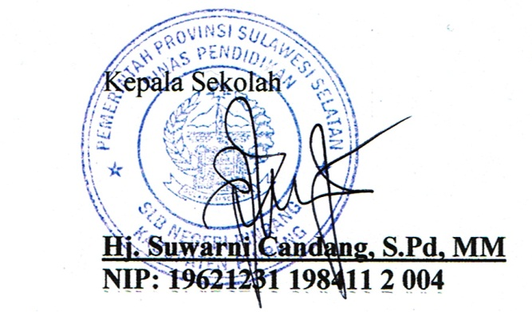

LAMPIRAN 2
LEMBAR VALIDATOR

LEMBAR VALIDASI LANGKAH-LANGKAH PEMBELAJARAN

- ASPEK PENILAIAN
Judul : penerapan bina bicara dalam meningkatkan konsonan detal ”t” pada murid tuna rungu kelas dasar II SLB Negeri Pinrang
Variabel Penelitian: meninngkatkan kemampun mengucapkan konsonan dental “t” melalui bina bicara deng metode babling
- Definis Operosional Variabel : Variabel dalam penelitian ini yaitu Kemampuan mengucapkan konsonan dental melalui bina bicara dengan mengunakan metode babbling adalah skor yang diperoleh subjek melalui tes.
  - Guru menunjukan gambar benda anak mengucapkan
  - Guru menunjukan tulisan anak mengucapkan
  - Guru menunjukan benda dan tulisan anak mengucapkan
- Kriteria Penilaian
- Skor 2 (dua) apabila murid mampu mungucapkan konsonan dental “t”
- Skor 1 (satu) apabila murid kurang mampu mengucapakan konsonan dental “t”
- Skor 0 (nol) apabila murid tidak mampu mengucapakan konsonan dental “t”

No. | Aspek yang dinilai | Kriteria Kelayakan
 |  | 0 | 1 | 2
1 | Mengucapkan dan membedakan huruf konsonan dental “t”  1. 1. Pengucapkan konsonan dental “T”  a. Mampumengucapkankonsonan “t” dalam kata :  - “t” diawal. Misalnya:  1.Tembok  2. Topi  3.Tas  4. Tali  5.Tinta  - “t” ditengah, misalnya:  1.Karton  2.Gitas  3.kertas  4.Sepatu  5.Botol  - “t” diakhir, misalnya:  1. Setrikat  2. Sikat  3.Dompet  4.Sabit  5.Jaket

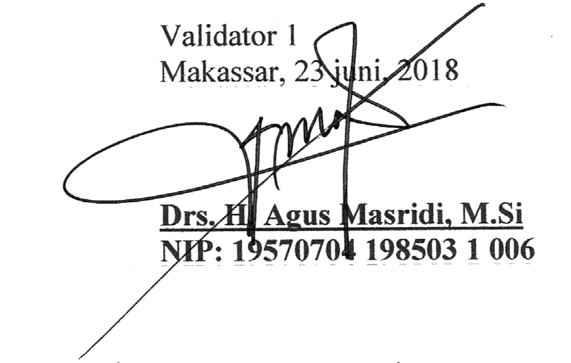

LEMBAR VALIDASI LANGKAH-LANGKAH PEMBELAJARAN

- ASPEK PENILAIAN
Judul : penerapan bina bicara dalam meningkatkan konsonan detal ”t” pada murid tuna rungu kelas dasar II SLB Negeri Pinrang
Variabel Penelitian: meninngkatkan kemampun mengucapkan konsonan dental “t” melalui bina bicara deng metode babling
- Definis Operosional Variabel : Variabel dalam penelitian ini yaitu Kemampuan mengucapkan konsonan dental melalui bina bicara dengan mengunakan metode babbling adalah skor yang diperoleh subjek melalui tes.
  - Guru menunjukan gambar benda anak mengucapkan
  - Guru menunjukan tulisan anak mengucapkan
  - Guru menunjukan benda dan tulisan anak mengucapkan
- Kriteria Penilaian
- Skor 2 (dua) apabila murid mampu mungucapkan konsonan dental “t”
- Skor 1 (satu) apabila murid kurang mampu mengucapakan konsonan dental “t”
- Skor 0 (nol) apabila murid tidak mampu mengucapakan konsonan dental “t”

No. | Aspek yang dinilai | Kriteria Kelayakan
 |  | 0 | 1 | 2
1 | Mengucapkan dan membedakan huruf konsonan dental “t”  1. 1. Pengucapkan konsonan dental “T”  a. Mampumengucapkankonsonan “t” dalam kata :  - “t” diawal. Misalnya:  1.Tembok  2. Topi  3.Tas  4. Tali  5.Tinta  - “t” ditengah, misalnya:  1.Karton  2.Gitas  3.kertas  4.Sepatu  5.Botol  - “t” diakhir, misalnya:  1. Setrikat  2. Sikat  3.Dompet  4.Sabit  5.Jaket
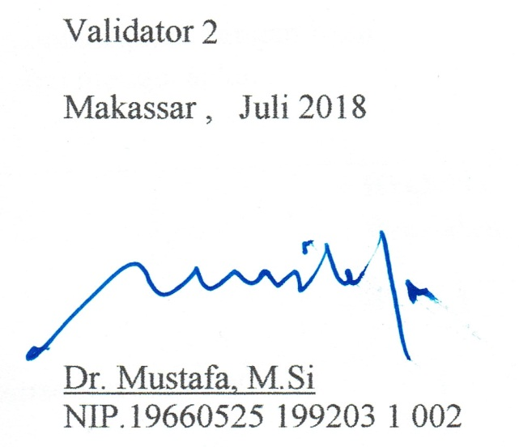

LAMPIRAN 3
LEMBAR PENILAIAN MURID

- INSTRUMEN TES PENGUCAPAN KONSONAN DENTAL ”T” MURID TUNARUNGU KELAS DASAR II SLB NEGERI PINRANG

Satuan pendidikan : SLB Negeri Pinrang
Materi penelitian : Mengucapkan Konsonan Dental “t”
Kelas : II
Nama murid : Farit
Tanggal lahir :28, april 2007
Kriteria Penilaian
- Skor 2 (dua) apabila murid mampu mungucapkan konsonan dental “t”
- Skor 1 (satu) apabila murid kurang mampu mengucapakan konsonan dental “t”
- Skor 0 (nol) apabila murid tidak mampu mengucapakan konsonan dental “t”
Petunjuk :
Penilaian dilakukan dengan memberikan tanda ceklis ( √ ) pada kolom kriteria dibawahini.

No. | Aspek yang dinilai | KriteriaKelayakan
 |  | 0 | 1 | 2
1 | Mengucapkanhuruf konsonan dental “t””  1. 1. Pengucapkan konsonan dental “T”  a. Mampumengucapkankonsonan “t” dalam kata :  - “t” diawal. Misalnya:  1.Tembok  2. Topi  3.Tas  4. Tali  5.Tinta  - “t” ditengah, misalnya:  1.Karton  2.Gitas  3.kertas  4.Sepatu  5.Botol  - “t” diakhir, misalnya:  1. Setrikat  2. Sikat  3.Dompet  4.Sabit  5.Jaket

- INSTRUMEN PENILAIAN TES PENGUCAPAN KONSONAN DENTAL ”T” MURID TUNARUNGU KELAS DASAR II SLB NEGERI PINRANG
63
Satuan pendidikan : SLB Negeri Pinrang
Materi penelitian : Mengucapkan Konsonan Dental “t”
Kelas : II
Nama murid : Aldin
Tanggal lahir :25 Mei 2007
Kriteria Penilaian
- Skor 2 (dua) apabila murid mampu mungucapkan konsonan dental “t”
- Skor 1 (satu) apabila murid kurang mampu mengucapakan konsonan dental “t”
- Skor 0 (nol) apabila murid tidak mampu mengucapakan konsonan dental “t”

Petunjuk :
Penilaian dilakukan dengan memberikan tanda ceklis ( √ ) pada kolom kriteria dibawahini.

No. | Aspek yang dinilai | KriteriaKelayakan
 |  | 0 | 1 | 2
1 | Mengucapkanhuruf konsonan dental ”t”  1. 1. Pengucapkan konsonan dental “T”  a. Mampumengucapkankonsonan “t” dalam kata :  a.“t” diawal. Misalnya:  1.Tembok  2. Topi  3.Tas  4. Tali  5.Tinta  b.“t” ditengah, misalnya:  1.Karton  2.Gitas  3.kertas  4.Sepatu  5.Botol  c.“t” diakhir, misalnya:  1. Setrikat  2. Sikat  3.Dompet  4.Sabit  5.Jaket

- INSTRUMEN PENILAIAN TES PENGUCAPAN KONSONAN DENTAL ”T” MURID TUNARUNGU KELAS DASAR II SLB NEGERI PINRANG

Satuan pendidikan : SLB Negeri Pinrang
Materi penelitian : Mengucapkan Konsonan Dental “t”
Kelas : II
Nama murid : Farit
Tanggal lahir :28, April, 2007
Kriteria Penilaian
- Skor 2 (dua) apabila murid mampu mungucapkan konsonan dental “t”
- Skor 1 (satu) apabila murid kurang mampu mengucapakan konsonan dental “t”
- Skor 0 (nol) apabila murid tidak mampu mengucapakan konsonan dental “t”

Petunjuk :
Penilaian dilakukan dengan memberikan tanda ceklis ( √ ) pada kolom kriteria dibawahini.

No. | Aspek yang dinilai | KriteriaKelayakan
 |  | 0 | 1 | 2
1 | Mengucapkanhuruf konsonan dental “t”  1. 1. Pengucapkan konsonan dental “T”  a. Mampumengucapkankonsonan “t” dalam kata :  a.“t” diawal. Misalnya:  1.Tembok  2. Topi  3.Tas  4. Tali  5.Tinta  b.“t” ditengah, misalnya:  1.Karton  2.Gitas  3.kertas  4.Sepatu  5.Botol  c.“t” diakhir, misalnya:  1. Setrikat  2. Sikat  3.Dompet  4.Sabit  5.Jaket

- INSTRUMEN PENILAIAN TES PENGUCAPAN KONSONAN DENTAL ”T” MURID TUNARUNGU KELAS DASAR II SLB NEGERI PINRANG

Satuan pendidikan : SLB Negeri Pinrang
Materi penelitian : Mengucapkan Huruf Konsonan Dental “t”
Kelas : II
Nama murid : Aldin
Tanggal lahir : 25 mei 2007
Kriteria Penilaian
- Skor 2 (dua) apabila murid bersuara jelas
- Skor 1 (satu) apabila murid bersuara tidak jelas
- Skor 0 (nol) apabila murid tidak bersuara

Petunjuk :
Penilaian dilakukan dengan memberikan tanda ceklis ( √ ) pada kolom kriteria dibawahini.

No. | Aspek yang dinilai | KriteriaKelayakan
 |  | 1 | 1 | 2
1 | Mengucapkanhuruf konsonan dental “t”  1. 1. Pengucapkan konsonan dental “T”  a. Mampumengucapkankonsonan “t” dalam kata :  a.“t” diawal. Misalnya:  1.Tembok  2. Topi  3.Tas  4. Tali  5.Tinta  b.“t” ditengah, misalnya:  1.Karton  2.Gitas  3.kertas  4.Sepatu  5.Botol  c.“t” diakhir, misalnya:  1. Setrikat  2. Sikat  3.Dompet  4.Sabit  5.Jaket

LAMPIRAN 4
DOKUMENTASI

Dokumentasi peneliti
- Kegiatan Awal
- Guru mengkominasikan kelas agar terasa nyaman

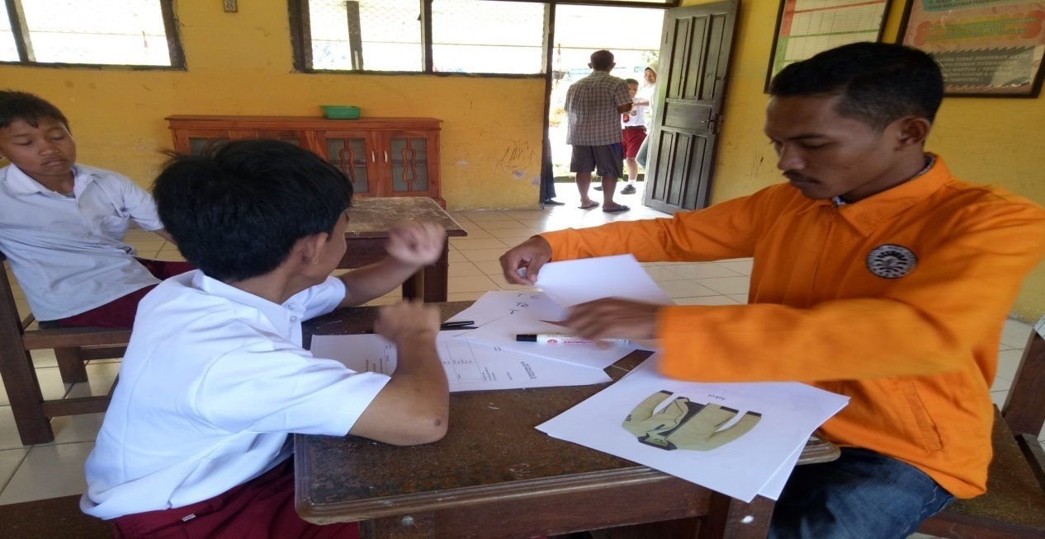

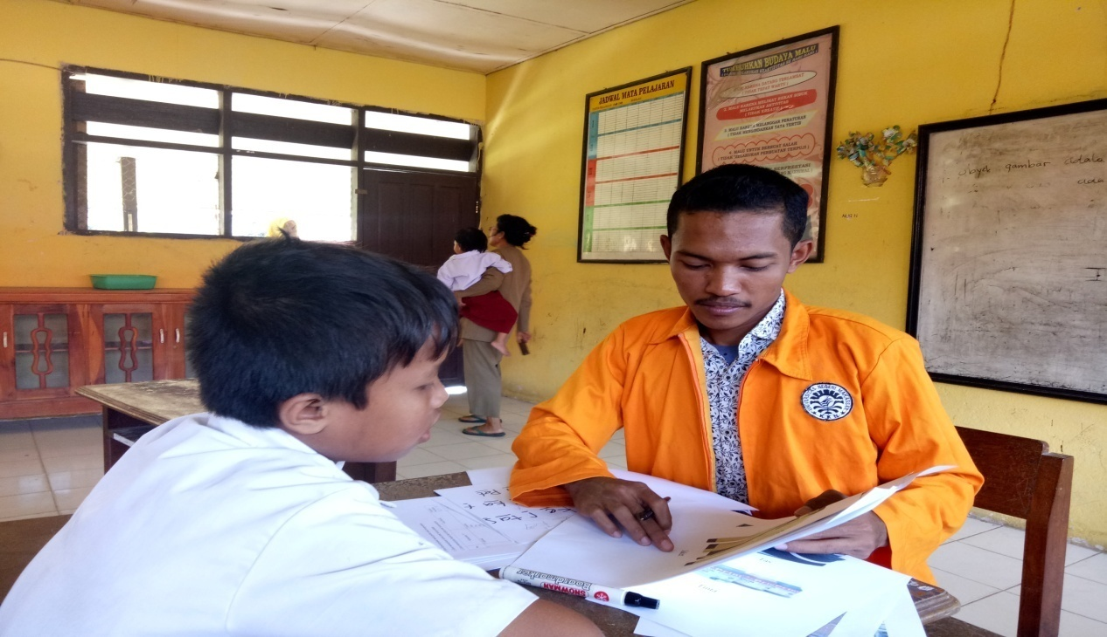

- Guru mengenalkan kata-kata
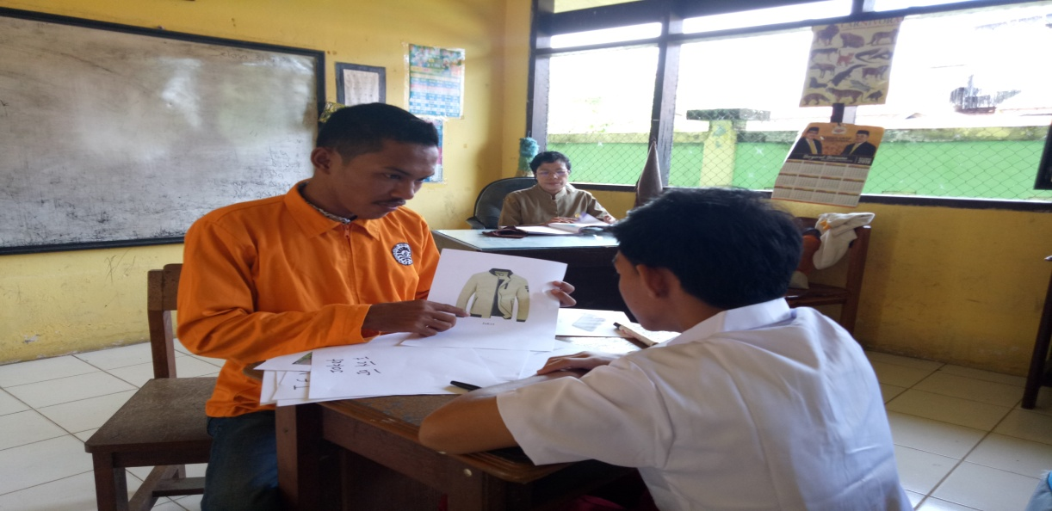
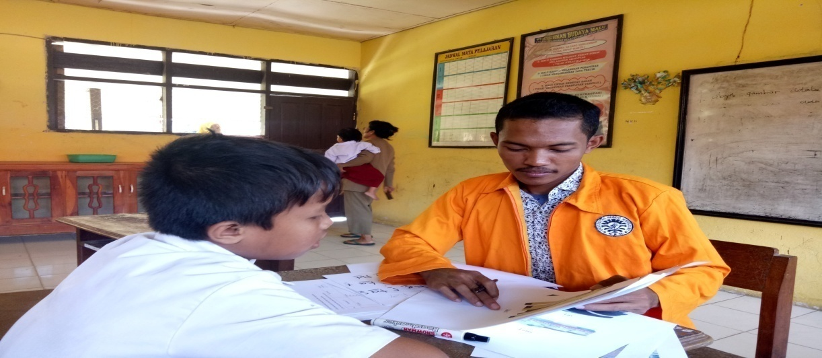

- Kegitan inti
- Guru menyuruh menyebutkan kata

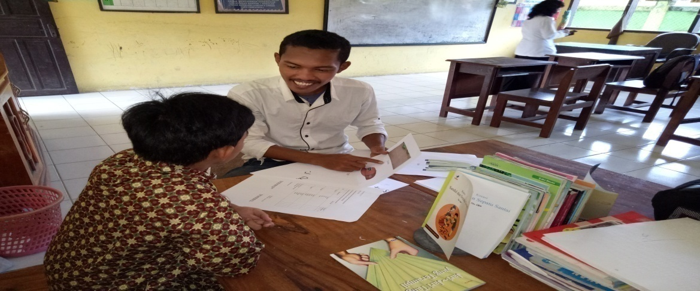
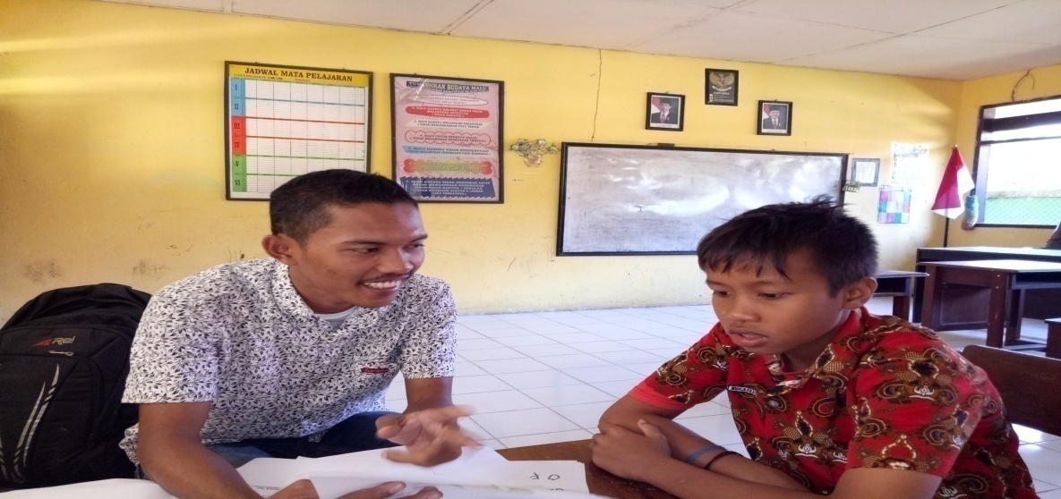

- Guru menyuru menyebutkan kata dan menunjukan gambar

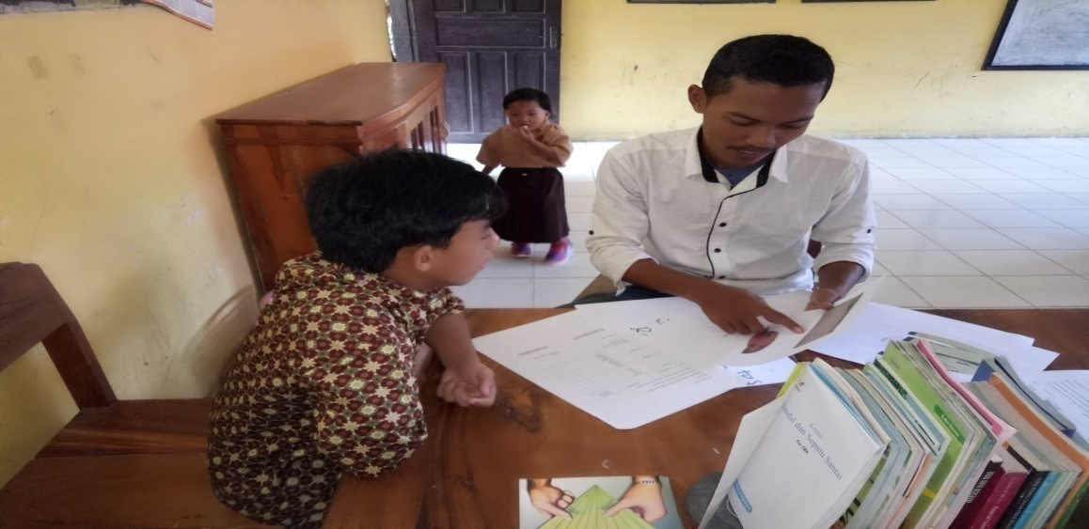

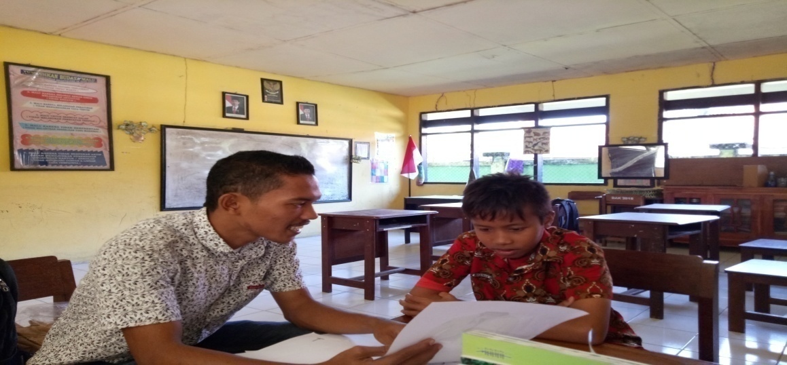

- Guru melakukan tes awal

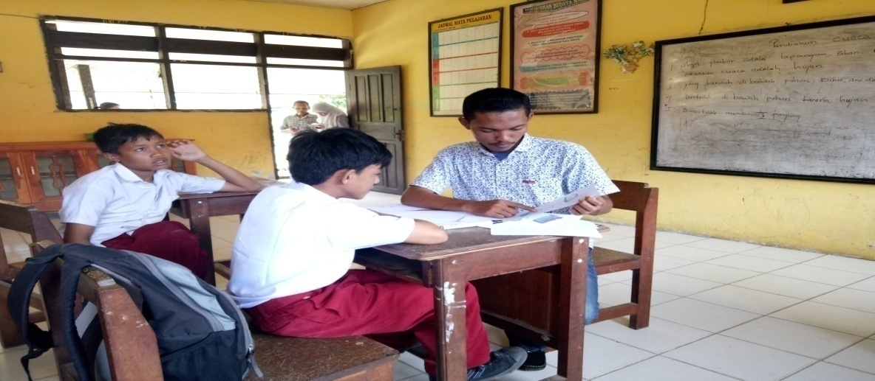

- Guru melakukan tes akhir

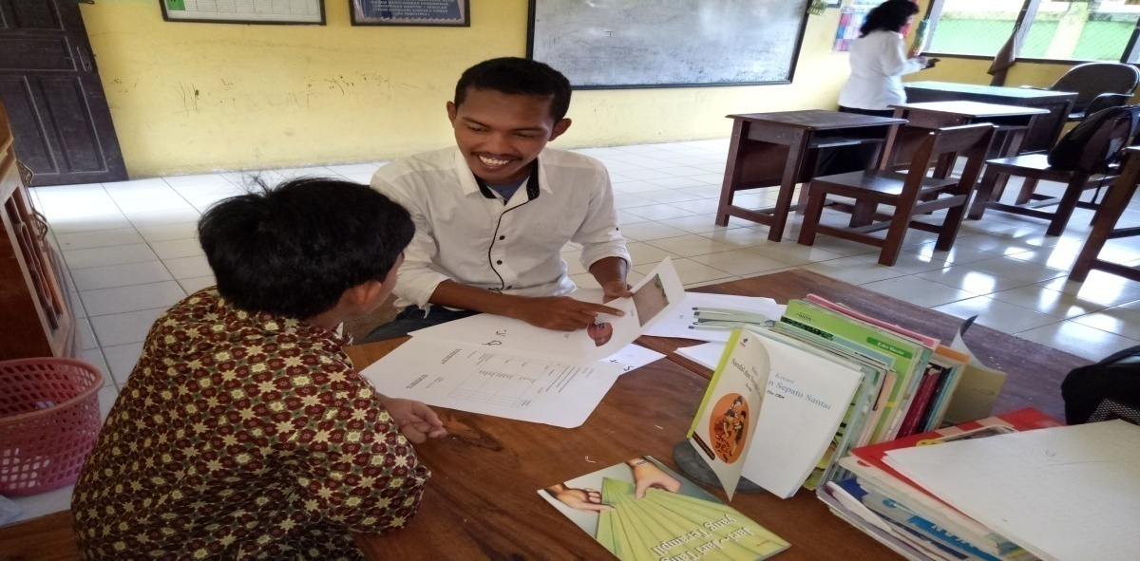

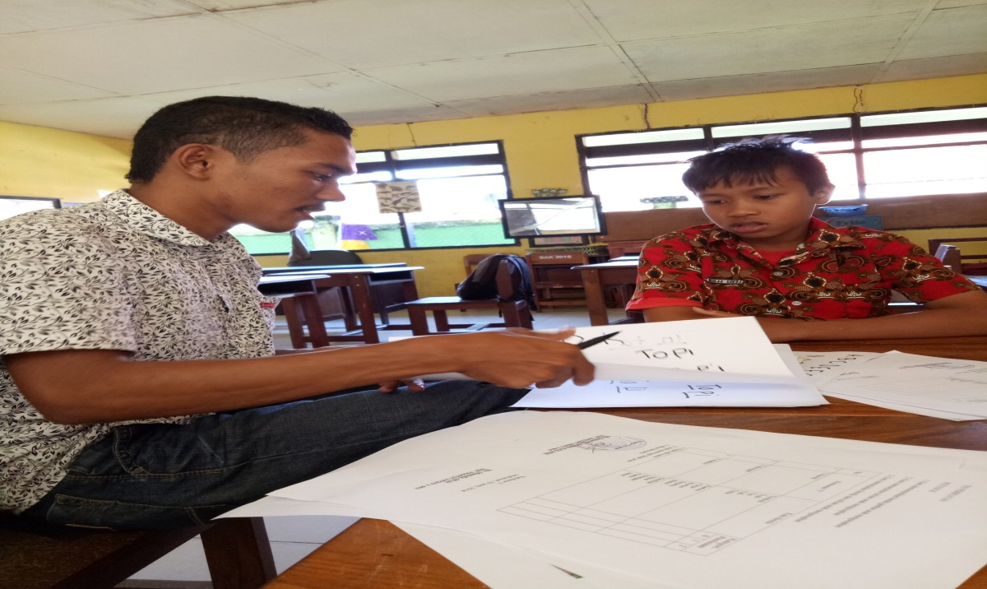

- Kegiatan penutup

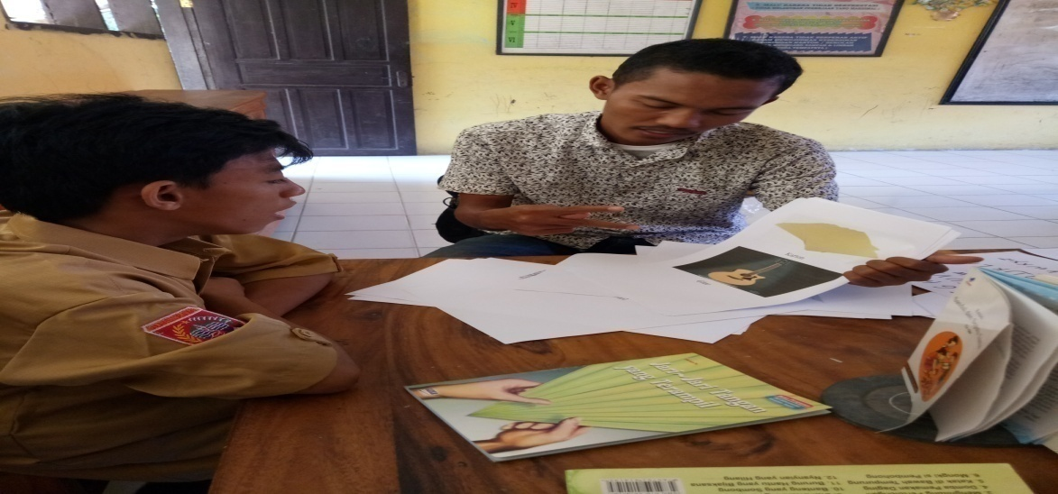

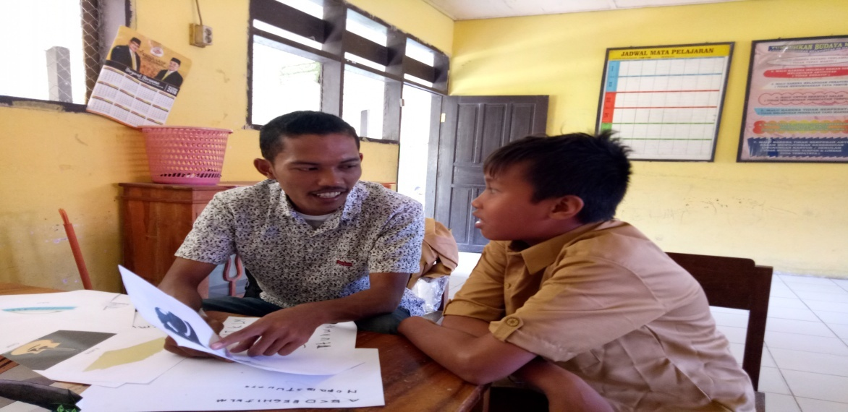

RIWAYAT HIDUP

Muhammad Rainul Alimin, asal NTB. Lahir di Bima 21 Mei 1995. Merupakan anak ke 2 dari tiga (tiga) bersaudara terlahirdari pasangan Taajudin dan St. Atima serta peneliti agama Islam. Penulis menempuh pendidikan formal pertama di SD Negeri Tadewa pada tahun 2001 dan tamat pada tahun 2007. Pada tahun yang sama penulis melanjutkan pendidikan dasar di SMP Negeri 3 Wera 2010. Pada tahun yang sama, saya melajutkan Pendidikan sekolah menengah atas di tempuh di SMA Negeri 3 Wera dan lilies pada tahun 2013 , pada tahun 2010 – 2010 saya mengabil jurusan ilmu pengetahuan sosial . Kemudian pada tahun 2013 penulis melanjutkan pendidikannya di Perguruan Tinggi Negeri yakni Universitas Negeri Makassar Fakultas Ilmu Pendidikan dengan mengambil jurusan Pendidikan Luar Biasa Program Studi Strata 1.penulis dimasa kuliah memiliki pengalam organisasi ditahu 2013 penulis memasuki kaderisasi himpunan mahasiswa Islam pada tahun yang sama penulis memasuki pengkaderan HMJ Dan organisasi daerah. Seirin waktu penulis memiliki jabatan diorganisasi, ditahun 2014 mejadi ketua diHMI komisariat FIP UNM,dan mejadutkan karir diHMI sampai pengurus Himpunan mahasiswa islam cabang Makassar, ditahun 2015 Menjadi sekertaris bidang Advokasi. Ditahun 2016 Menjadi ketua umum di Solidaritas Mahasiswa Bima Dan melajut sebagai penasehat tahun 2017.

